关于征集2024年度昌平区加快高新技术企业

培育发展支持资金项目的通知

各有关单位：

为落实国家创新驱动发展战略，加快昌平区“四区”建设，打造梯次接续的高新技术企业培育发展体系，依据《昌平区加快高新技术企业培育发展支持办法》（昌政办发〔2024〕5号），现将项目征集有关事项通知如下：

**一、征集范围及申报条件**

（一）征集范围

申报企业应为有效期内的高新技术企业**（2021年、2022年、2023年认定）**或“育新企业”，以及为区内高新技术企业提供服务的科技服务机构、公共服务平台运营机构以及创新创业载体。

1.高新技术企业，是指经《高新技术企业认定管理办法》（国科发火〔2016〕32号）认定的昌平区高新技术企业，并已通过“高新技术企业认定管理工作网”报送2022年度知识产权、科技人员、研发费用、经营收入等年度发展情况报表。

2.育新企业，是指经昌平区科委认定，并纳入昌平区高新技术企业培育库管理的企业，具体认定方式详见昌平区科技创新资源信息服务平台发布的《关于昌平区启动2024年度育新企业认定管理工作的通知》。

（二）申报条件

申报企业应具有独立法人资格，依法注册、纳统、纳税且近三年无安全生产事故和严重失信行为记录。

**二、支持方向和标准**

**（一）实施高新技术企业“筑基”工程**

**第四条  高新技术企业培育库入库奖励。 对首次纳入高新技术企业培育库的企业给予一次性1万元的资金支持**（详见附件1）**。**

**第五条 高新技术企业资格认定奖励。**对2023年首次获得高新技术企业资格认定的企业或在资格有效期内将工商、税务、统计关系整体迁入昌平区的高新技术企业，按照上一年度企业研究开发费用的 10%，给予最高50万元的一次性资金支持。对高新技术企业资格有效期满后再次申请获得资格认定的高新技术企业，给予5万元的一次性资金支持（详见附件2）。

**第七条 标准制定奖励。**支持有效期内的高新技术企业和“育新企业”且在2023年主导创制国际标准、国家标准、行业标准、省级地方标准，对于标准公布后排名起草单位前两位的企业，分别给予国际标准50万元、国家标准30万元、行业标准及省级地方标准10万元的一次性资金支持，企业年度支持总额不超过100万元。当国际标准公布后，被设定为国家标准时不再重复支持（详见附件3）。

**第八条 科学技术奖项奖励。 支持有效期内的高新技术企业和 “育新企业”且在2023年**申报科学技术奖项，对获得国家科学技术一等奖、二等奖，完成单位排名前两位的高新技术企业和“育新企业”分别给予100万元、50万元的一次性资金支持；对获得北京市科学技术奖（包括技术发明奖、科学技术进步奖）特等奖、一等奖、二等奖，完成单位排名前两位的高新技术企业和“育新企业”分别给予100万元、50万元、30万元的一次性资金支持；对获得中国专利奖金奖、银奖，完成单位排名前两位的高新技术企业和“育新企业”分别给予30万元、20万元的一次性资金支持；对获得北京市发明专利奖特别奖、一等奖，完成单位排名前两位的高新技术企业和“育新企业”分别给予20万元、10万元的一次性资金支持（详见附件4）。

**第九条 知识产权示范试点资质奖励。支持有效期内的高新技术企业和 “育新企业”，对在2023年获得国家知识产权示范企业（优势企业）、北京市知识产权优势单位、北京市知识产权试点单位资质认定的企业**，分别给予20万元、10万元、5万元的一次性资金支持（详见附件5）。

**（二）实施高新技术企业“小升规”“规升强”工程**

**第十条 高新技术企业“小升规”奖励。**支持有效期内高新技术企业，对2022年首次纳入统计部门规模以上统计的“小升规”企业，给予20万元的一次性资金支持（详见附件6）。

**第十一条 高新技术企业研发投入奖励。**支持有效期内高新技术企业，对三年研发费用连续增长且年均增长率10%以上、上年度研发费用达到500万元（含）以上且增长率15%以上的企业，按照企业上年度研发费用增量的10%给予资金支持，年度支持资金总额不超过100万元（详见附件7）。

**第十二条  重大科技专项奖励。**支持有效期内高新技术企业,对承接国家级、市级重大科技攻关项目，按照企业2023年度获得专项资金总额的 10%，给予最高不超过200万元的资金支持（详见附件8）。

**第十二条  产学研创新平台奖励。**支持有效期内高新技术企业，对与高校、科研机构开展产学研合作，2023年投资超过100万元且固定资产投资50万元（含）以上的创新平台，按照固定资产实际投资额的10%，给予最高100万元的一次性资金支持（详见附件9）。

**第十三条  新技术新产品（服务）认定奖励。**支持有效期内高新技术企业，对2023年通过北京市新技术新产品（服务）认定的企业，每项产品（服务）给予 5万元的一次性资金支持，企业年度支持资金总额不超过10万元（详见附件10）。

**第十四条 首台（套）认定奖励。**支持有效期内高新技术企业，对2023年通过国家、北京市首台（套）重大技术装备产品认定的企业，每项产品给予50万元的一次性资金支持，企业年度支持资金总额不超过100万元（详见附件11）。

**第十四条 首批次应用奖励。**支持有效期内高新技术企业，对企业2023年获得北京市新材料首批次应用的新材料产品，每项给予 50万元的一次性资金支持，企业年度支持资金总额不超过100万元（详见附件12）。

**第十五条 “规升强”奖励。**支持有效期内高新技术企业，**对高成长的“规升强”企业，按照企业年度营业收入、营业利润、研发费用总额及增长率等指标进行综合评价，根据评价结果择优给予资金支持，企业年度支持资金不超过200万元（详见附件13）。**

**（三）实施创新生态体系建设提升工程**

**第十六条 优秀服务机构奖励。支持**科技服务机构和公共服务平台运营机构，对2023年为高新技术企业提供专业化、高水平服务且服务成效突出的机构，给予年度不超过50万元的资金支持**（详见附件14）。**

**第十六条 创新创业载体奖励。对2023年新培育、新引入高新技术企业达到10家（含）的区级及以上创新创业载体，给予50万元一次性资金支持，每增加一家再额外给予5万元资金支持，最高不超过100万元（详见附件15）。**

**三、申报方式**

1.第十条高新**技术企业“小升规”**奖励采取“免申即享”方式开展，企业无需申报。

2.企业在2024年4月29日至2024年6月7日进行线上申报，不接受线下申报。操作路径1：访问“昌平区科技创新资源信息服务平台”（网址：www.cpkjcg.cn），点击“资料申报”中的“高新技术企业支持政策申报”进入申报系统；操作路径2：访问“昌平高新技术企业运行监测及信息服务平台”（网址： www.cpgxzc.cn），企业在该系统完成注册并登录后进行申报系统（已经在昌平区科技创新资源信息服务平台注册过的用户，可以直接用昌平区科技创新资源信息服务平台账号登录）。

具体申报流程参见《昌平区高新技术企业培育发展支持资金征集系统操作说明》（附件16）。

**四、其他说明**

1.同一单位可同时申报多个方向，支持资金额度可叠加，每个企业每年最高支持500万元，实现每季度研发费用同比明显增长的，可不受此限制。（一季度指的是当年1-2月份，二季度指的是当年3-5月份，三季度指的是当年6-8月份，四季度指的是9-11月份）。对符合本通知且同时符合昌平区其他政策规定的，按照“从优不重复”的原则予以支持。

2.申报单位应保证提交的项目申报材料真实、合法、有效，做出承诺并对此承担法律责任，项目申报内容不得涉及安全保密信息。

**五、咨询电话**

1.工作日上午9:30—11:30，下午14:00—16:30。

政策咨询电话：80103635（区科委）、89784673（高企协）、63256361-5078(富老师)、63256361-6304（于老师）。

2.技术咨询电话：郑老师  13501050310。

特此通知。

**附件：**

1.第四条“高新技术企业培育库入库奖励项目”申报说明

2.第五条“高新技术企业资格认定奖励项目”申报说明

3.第七条“标准制定奖励项目”申报说明

4.第八条“科学技术奖项奖励项目”申报说明

5.第九条“知识产权示范试点资质奖励项目”申报说明

6.第十条“高新技术企业‘小升规’奖励”说明

7.第十一条“高新技术企业研发投入奖励项目”申报说明

8.第十二条“重大科技专项奖励项目”申报说明

9.第十二条“产学研创新平台奖励项目”申报说明

10.第十三条“新技术新产品（服务）认定奖励项目”申报说明

11.第十四条“首台（套）认定奖励项目”申报说明

12.第十四条“首批次应用奖励项目”申报说明

13.第十五条“‘规升强’奖励项目”申报说明

14.第十六条“优秀服务机构奖励项目”申报说明

15.第十六条“创新创业载体奖励项目”申报说明

16.《昌平区高新技术企业培育发展支持资金征集系统操作说明》

北京市昌平区科学技术委员会

2024年4月28日

附件1

第四条“高新技术企业培育库入库奖励项目”

申报说明

1. 申报条件

申报单位为符合条件的育新企业，具体如下：

1.注册成立一年以上，且未获得过高新技术企业资格认定。

2.对企业主要产品（服务）发挥核心支持作用的技术属于《国家重点支持的高新技术领域》（详见附件1-1）规定的范围，且已申请知识产权。

3.企业近三年研发费用总额占同期销售收入比例不低于2%，且上年度研发费用不低于30万元。

4.企业承诺持续加大研发投入，预期三年内能够达到高新技术企业认定标准。

二、支持标准

对首次入库的育新企业给予一次性1万元的资金支持。

三、材料清单

1.昌平区加快高新技术企业培育发展支持资金申报表、高新技术企业培育库入库奖励项目申报表（企业在系统完成申报信息填报后，由系统自动生成，企业确认申报信息无误后，下载打印加盖公章后上传系统）。

2.对企业主要产品（服务）发挥核心支持作用的技术说明（技术名称、主要内容、先进性及与《国家重点支持的高新技术领域》符合性应明确）及知识产权证明（包括但不限于专利证书、软件所有权证书、集成电路布图设计权证书、药品或医疗器械注册证书等）。

3.2021-2023年度财务审计报告（完整版），如财务审计报告未披露研发投入，需提供其他研发投入有效证明材料。

4.承诺函。

附件2

第五条“高新技术企业资格认定奖励项目”

申报说明

1. 申报条件

申报单位为高新技术企业，具体如下：

1.新认定的高新技术企业，证书发证时间为2023年。

2.新入区的高新技术企业，2023年至2024年5月31日期间在昌平区登记注册，完成税务登记，并将统计关系迁入昌平区。

3.高新技术企业资格有效期满后，于2023年再次申请获得资格认定的高新技术企业。

二、支持标准

1.对新认定或新入区的高新技术企业，按照上一年度企业研究开发费用的10%，给予最低5万元，最高50万元的一次性资金支持。

2.已经认定为高新技术企业，资格有效期满后再次申请获得高新技术企业资格认定的，给予5万元的一次性资金支持。

三、材料清单

1.昌平区加快高新技术企业培育发展支持资金申报表、高新技术企业资格认定奖励申报表（企业在系统完成申报信息填报后，由系统自动生成，企业确认申报信息无误后，下载打印加盖公章后上传系统）。

2.高新技术企业证书。

3.研究开发费用证明资料：

（1）新认定的高新技术企业，提供具有资质的中介机构出具的能反映2022年度研究开发费用专项审计报告。

（2）2023年新入区的高新技术企业，提供2022年财务审计报告（完整版）或具有资质的中介机构出具的能反映2022年度研发投入的专项审计报告。2024年新入区的高新技术企业，提供2023年财务审计报告（完整版）或具有资质的中介机构出具的能反映2023年度研发投入的专项审计报告。

4.承诺函。

附件3

第七条“标准制定奖励项目”申报说明

一、申报条件

1.申报单位为高新技术企业或“育新企业”。

2.申报单位参与制定国际标准、国家标准、行业标准或省级地方标准，且相关标准公布时间为2023年。

3.申报单位应为相关标准起草单位中除高校、科研院所、社会团体外排名前两位的单位。

二、支持标准

1.对参与制定国际标准的企业给予50万元的一次性资金支持。

2.对参与制定国家标准的企业给予30万元的一次性资金支持。当国际标准公布后，被设定为国家标准时不再重复支持。

3.对参与制定行业标准及省级地方标准的企业给予10万元的一次性资金支持。

4.本方向单个企业年度支持总额不超过100万元。

三、材料清单

1.昌平区加快高新技术企业培育发展支持资金申报表、标准制定奖励项目申报表（企业在系统完成申报信息填报后，由系统自动生成，企业确认申报信息无误后，下载打印加盖公章后上传系统）。

2.高新技术企业证书或育新企业入库编码。

3.国际标准公布的支撑材料，包括：国际标准正式公布文本、国际标准化组织国内对口单位(或分支机构)出具的证明函或国际标准化组织网站公示截图(加盖申报单位公章)。

4.国家标准、行业标准、省级地方标准公布的支撑材料，包括：标准的发布公告及标准正式文本。

5.承诺函。

附件4

第八条“科学技术奖项奖励项目”申报说明

一、申报条件

1.申报单位为高新技术企业或“育新企业”。

2.申报单位获得国家科学技术奖、北京市科学技术奖、中国专利奖、北京市发明专利奖，且证书日期在2023年。

3.在获得该奖项的所有完成单位中，申报单位应为除高校、科研院所外排名前两位的完成单位。

本通知所指国家科学技术奖，指由国务院设立的国家技术发明奖和国家科学技术进步奖；所指北京市科学技术奖，指由北京市人民政府设立的技术发明奖、科学技术进步奖。

二、支持标准

1.对获得国家科学技术一等奖、二等奖的，分别给予100万元、50万元的一次性资金支持。

2.对获得北京市科学技术奖特等奖、一等奖、二等奖的，分别给予100万元、50万元、30万元的一次性资金支持。

3.对获得中国专利奖金奖、银奖的，分别给予30万元、20万元的一次性资金支持。

4.对获得北京市发明专利奖特别奖、一等奖的，分别给予20万元、10万元的一次性资金支持。

三、材料清单

1.昌平区加快高新技术企业培育发展支持资金申报表、科学技术奖项奖励项目申报表（企业在系统完成申报信息填报后，由系统自动生成，企业确认申报信息无误后，下载打印加盖公章后上传系统）。

2.高新技术企业证书或育新企业入库编码。

3.科学技术奖项获奖证书。

4.承诺函。

附件5

第九条“知识产权示范试点资质奖励项目”

申报说明

一、申报条件

1.申报单位应为高新技术企业或“育新企业”。

2.首次获得国家知识产权示范企业(优势企业)、北京市知识产权优势单位、北京市知识产权试点单位资质认定，且证书发证日期在2023年。

二、支持标准

1.对获得国家知识产权示范企业(优势企业)资质认定的，给予20万元的一次性资金支持。

2.对获得北京市知识产权优势单位资质认定的，给予10万元的一次性资金支持。

3.对获得北京市知识产权试点单位资质认定的，给予5万元的一次性资金支持。

三、材料清单

1.昌平区加快高新技术企业培育发展支持资金申报表、知识产权示范试点资质奖励项目申报表（企业在系统完成申报信息填报后，由系统自动生成，企业确认申报信息无误后，下载打印加盖公章后上传系统）。

2.高新技术企业证书或育新企业入库编码。

3.国家知识产权示范企业(优势企业)、北京市知识产权优势单位、北京市知识产权试点单位资质认定证书。

4.承诺函。

附件6

第十条“高新技术企业‘小升规’奖励”

说明

一、支持标准

2023年度首次由规模以下转为规模以上或者通过其他方式首次纳入规模以上统计范围的高新技术企业一次性给予20万元资金支持。以前年度退统后2023年再次升规的企业不在支持范围内。

二、支持方式

高新技术企业“小升规”奖励由区科委采取**“免申即享”**方式组织开展，企业无需申报。区科委拟定潜在符合奖励条件的企业清单，通过线上或线下方式将奖励金额及相关事项推送给企业，企业自主明确申领意愿且确认银行账户等相关信息，公示后拨付奖励资金。

1. 免申即享流程图

“免申即享”具体流程详见下图：

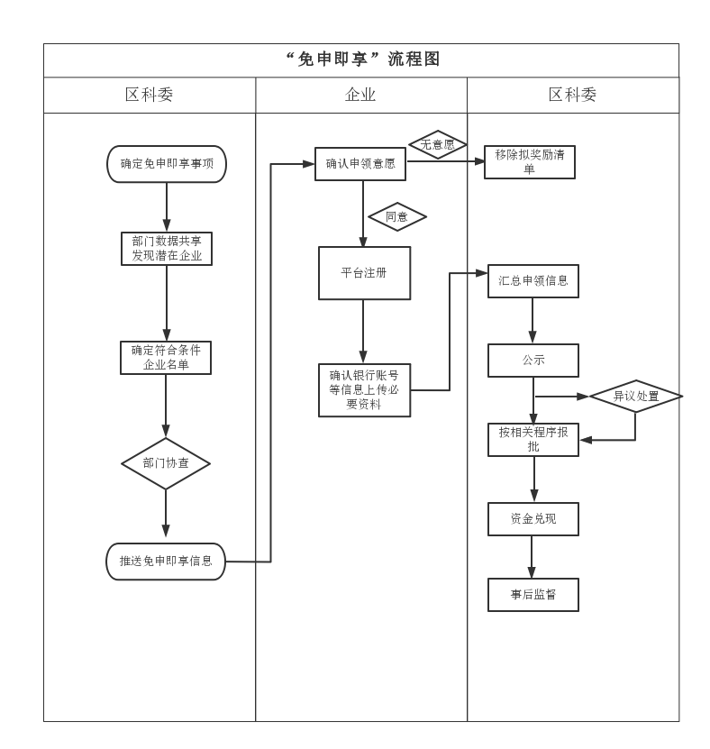

附件7

第十一条“高新技术企业研发投入奖励项目”

申报说明

1. 申报条件

申报单位为高新技术企业，且需同时满足以下条件：

1.企业2020-2023年研发费用连续增长且年均增长率10%以上。

2.企业2023年度研发费用达到500万元（含）以上且增长率15%以上。

年度研发费用指当年1-11月份企业财务状况表（统计报表203表）中的研发费用。

二、支持标准

按照企业上年度研发费用增量的10%给予资金支持，年度支持资金总额不超过100万元。

上年度企业研发费用增量=2023年企业研发费用（1-11月）-2022年企业研发投费用（1-11月）。

三、材料清单

1.昌平区加快高新技术企业培育发展支持资金申报表、高新技术企业研发投入奖励申报表（企业在系统完成申报信息填报后，由系统自动生成，企业确认申报信息无误后，下载打印加盖公章后上传系统）。

2.高新技术企业证书。

3.2020-2023年每年的11月份的企业财务状况表（统计报表203表）。

4.承诺函。

附件8

第十二条“重大科技专项奖励项目”申报说明

一、申报条件

1.申报单位为高新技术企业。

2.高新技术企业承接的项目应为国家级重大科技攻关项目或者市级重大科技攻关项目。

3.申报的项目未从区级其他部门获得资金配套支持。

国家级重大科技攻关项目：指由国家科学技术部管理的国家自然科学基金、国家科技重大专项、国家重点研发计划、技术创新引导专项(基金)、基地和人才专项五类科技项目。

市级重大科技攻关项目：指由北京市科委、中关村管委会管理的北京市自然科学基金、北京市科技重大专项、北京市重点研发计划、北京市科技创新引导专项(基金)、北京市基地建设和人才培养专项五类科技项目。

二、支持标准

按照企业2023年度到账财政资金总额的10%，国家级、市级项目分别给予最高200万元、100万元的资金支持。高新技术企业作为重大科技攻关项目联合申报单位的，按照联合申报协议约定的比例或金额计算支持资金。

三、材料清单

1.昌平区加快高新技术企业培育发展支持资金申报表、重大科技专项奖励项目申报表（企业在系统完成申报信息填报后，由系统自动生成，企业确认申报信息无误后，下载打印加盖公章后上传系统）。

2.高新技术企业证书。

3.企业获得国家级、北京市重大科技攻关项目的立项文件、合同书等。

4.财政资金拨款单、到账凭证等材料。申报单位作为重大专项联合申报单位的，还需提供联合申报协议或其他证明材料（可体现财政资金分配比例），以及牵头单位拨款至项目联合申报单位账户的到账凭证。

5.承诺函。

附件9

第十二条“产学研创新平台奖励项目”申报说明

一、申报条件

1.申报单位为高新技术企业。

2.申报单位为创新平台建设项目投资主体，且与高校或科研机构签署具有实质性内容的创新平台合作建设协议。

3.创新平台具有明确的研究方向、建设内容和创新绩效。

4.项目审定上年度纳入奖励范围的总投资超过100万元（含），固定资产投资超过50万元（含）。

5.未从区级其他部门获得资金配套支持。

二、支持标准

按照项目审定上年度纳入奖励范围的固定资产投资总额的10%，给予最高100万元的一次性资金支持。

三、材料清单

1.昌平区加快高新技术企业培育发展支持资金申报表、产学研创新平台奖励项目申报表（企业在系统完成申报信息填报后，由系统自动生成，企业确认申报信息无误后，下载打印加盖公章后上传系统）。

2.高新技术企业证书。

3.与高校或科研机构签署的创新平台合作建设协议。

4.项目（软硬件）设备明细清单和项目投资（支出）明细表（详见附表）。与上述已投入资金凭据汇总表顺序、内容对应一致的已投入资金发票、付款凭证、记账凭证（固定资产投资需提供转固凭证）、采购合同等复印件。如企业提供付款凭证为支票存根，需提供对应的银行流水。

5.建筑、用地、环保相关手续：项目建设若涉及新建建筑、新增用地的，提供相应的工程建设审批手续；创新平台工艺涉及环保审批的，提供生态环境部门的批复。

6.承诺函。

四、其他说明

**（一）高校**

指在具有固定办学地址的本科及以上高等院校。

**（二）科研机构**

1.科研院所：指经中央或北京市各部委、人民团体、有关单位举办，由机构编制部门批复设立，主要从事基础前沿研究、公益性研究、应用技术研发的事业单位；

2.转制科研院所：根据《国务院办公厅转发科技部等部门关于深化科研机构管理体制改革实施意见的通知》(国办发〔2000〕38号)，国务院部门(单位)所属科研机构已转制为企业或进入企业的主要从事科学研究和技术开发工作的机构，以及北京市所属已转制为企业或进入企业的主要从事科学研究和技术开发工作的机构；

3.社会研发机构：指由北京市科委、中关村管委会认定的、在资格有效期内的市级新型研发机构；

4.科研基地：指《国家科技创新基地优化整合方案》(国科发基〔2017〕250号)涉及的国家科技创新基地，以及其他由国家或北京市相关部门认定的市级以上的科技创新基地。

**（三）纳入奖励范围的投资**

纳入奖励范围的总投资包括项目实施单位为实施项目实际发生的技术设备与工器具、安装工程、建筑工程等固定资产投资，以及与项目有关的配套软件和数字化集成费用。

**1.固定资产投资**

（1）技术设备与工器具费用：是指项目实施单位为实施项目自制或购置用于产品设计研发、生产、检测，且达到固定资产统计标准的设备、工具、器具，以及支持设备运行的软件系统等生产设施的建设费用。

（2）安装工程费用：是指项目实施单位为安装项目各种生产设备、装置实际发生的建设费用（不包括被安装设备本身价值及人工费、施工机具使用费、管理费等收益性支出）。主要包括维系设备运行的动力、传动设施的安装工程，附属于设备的管线敷设、工作台、梯子、护栏等装配工程，以及设备的绝缘、防腐、保温、油漆等维护工程的建设费用。

（3）建筑工程费用：是指项目实施单位为满足产品设计研发、生产、检测设备运行需要而实施的有关生产环境的工程建设费用（不包括土地购置费用、物流费、备品备件费、调试调机费等与在建工程相关的资本性支出、收益性支出）。主要包括与产品设计研发、生产、检测设备使用场所相对应的厂房、仓库等建筑物进行改造的建设费用，以及与产品设计研发、生产、检测环境改造密切相关的消防、环保、卫生、通风、照明、装饰油饰、各种管道管线（如蒸汽、压缩空气、天然气、给排水等管道、电力、电讯电缆导线）等的建设费用。

（4）其他费用：在固定资产建造和购置过程中发生的，除建筑安装工程和设备、工器具购置投资完成额以外的应当分摊计入固定资产投资项目的费用。用于项目建设的贷款的利息支出，在项目建设期应纳入固定资产投资统计，项目建成投产后不应纳入固定资产投资统计。

**2.数字化集成费用**

主要包括：项目实施单位为保障设备运行配套购置的，且不可纳入固定资产投资统计的操控、管理等配套软件系统费用（不含日常运维费用）；以及实施数字化、网络化、智能化改造过程中实际发生的设计、咨询、安装、集成、5G网络环境建设及5G网络资源使用费等费用。

上述费用均为已扣除可抵扣税款的实际发生的费用。

|  |  |  |  |  |  |  |  |
| --- | --- | --- | --- | --- | --- | --- | --- |
| 附表9-1 | | | | | | | |
| 项目设备（软硬件）清单 | | | | | | | |
| **企业名称：** | |  | | | | | |
|  |  | 数量单位：台（套）；金额单位：万元 | | | | | |
| **序号** | **设备名称** | **规格型号** | **厂家** | **单价（不含税）** | **数量** | **金额总计（不含税）** | **用途（在工艺流程工序或技术方案中的用途）** |
| 1 |  |  |  |  |  |  |  |
| 2 |  |  |  |  |  |  |  |
| 3 |  |  |  |  |  |  |  |
| 4 |  |  |  |  |  |  |  |
| 5 |  |  |  |  |  |  |  |
| 6 |  |  |  |  |  |  |  |
| 7 |  |  |  |  |  |  |  |
| 8 |  |  |  |  |  |  |  |
| 9 |  |  |  |  |  |  |  |
| 10 |  |  |  |  |  |  |  |
| …… |  |  |  |  |  |  |  |
| 合计 |  |  |  |  |  |  |  |
|  |  |  |  |  |  |  |  |
| 注：1、本表填写的设备（软硬件）需与“附表1-4-2：项目投资（支出）明细表”设备购置及安装费（含软硬件购置）顺序保持一致，且金额为不含税金额，与项目投资（支出）明细表中的金额一致。  2、请严格按照模板进行填写。 | | | | | | | |

附表9-2

**XX项目投资（支出）明细表**

|  |  |  |  |  |  |  |  |  |  |  |  |  |  |  |  |  |  |  |  |  |  |
| --- | --- | --- | --- | --- | --- | --- | --- | --- | --- | --- | --- | --- | --- | --- | --- | --- | --- | --- | --- | --- | --- |
| 序号 | 投资内容 | 货物或劳务名称 （与发票一致） | 数量 （与发票中数量一致） | 单价 （元） | 合计 （元） | 已付款金额 （元） | 记账凭证号 | 记账科目 （入账或转账科目） | 记账凭证时间 | 记账金额 （元） | 发票中销售方 | 发票中购买方 | 发票开具内容 | 发票金额（不含税）（元） | 发票日期 （年月日） | 发票代码 | 合同金额 （元） | 合同签订时间 | 付款日期 | 付款方式 | 备注 |
| **1** | **技术设备与工器具费用** |  |  |  |  |  |  |  |  |  |  |  |  |  |  |  |  |  |  |  |  |
| **1.1** | **设备1** |  |  |  |  |  |  |  |  |  |  |  |  |  |  |  |  |  |  |  |  |
| **1.2** | **设备2** |  |  |  |  |  |  |  |  |  |  |  |  |  |  |  |  |  |  |  |  |
| … | **小计** |  |  |  |  |  |  |  |  |  |  |  |  |  |  |  |  |  |  |  |  |
| **2** | **安装工程费用** |  |  |  |  |  |  |  |  |  |  |  |  |  |  |  |  |  |  |  |  |
| **2.1** | **工程1** |  |  |  |  |  |  |  |  |  |  |  |  |  |  |  |  |  |  |  |  |
| **2.2** | **工程2** |  |  |  |  |  |  |  |  |  |  |  |  |  |  |  |  |  |  |  |  |
| **3** | **建筑工程费用** |  |  |  |  |  |  |  |  |  |  |  |  |  |  |  |  |  |  |  |  |
| **3.1** | **工程1** |  |  |  |  |  |  |  |  |  |  |  |  |  |  |  |  |  |  |  |  |
| **3.2** | **工程2** |  |  |  |  |  |  |  |  |  |  |  |  |  |  |  |  |  |  |  |  |
| … | **小计** |  |  |  |  |  |  |  |  |  |  |  |  |  |  |  |  |  |  |  |  |
| **二** | **数字化集成费用** |  |  |  |  |  |  |  |  |  |  |  |  |  |  |  |  |  |  |  |  |
| **1** |  |  |  |  |  |  |  |  |  |  |  |  |  |  |  |  |  |  |  |  |  |
| **2** |  |  |  |  |  |  |  |  |  |  |  |  |  |  |  |  |  |  |  |  |  |
| …… | **小计** |  |  |  |  |  |  |  |  |  |  |  |  |  |  |  |  |  |  |  |  |
|  | **合计** |  |  |  |  |  |  |  |  |  |  |  |  |  |  |  |  |  |  |  |  |

填表说明：

1.投资内容——指与申报资料中投资明细中对应的投资项。

2.货物或劳务名称——指具体的商品名或具体劳务名，所填内容必须是本项目建设内容。

3.记账凭证号为项目单位入账凭证或转账凭证号。

4.按建设内容归纳填写，其中设备按设备清单中设备名称先后顺序填写，所有凭据均须在项目建设期内。

5.同一设备多张发票可占用一行，发票号在凭据号栏一一列明。

6.合计——填写数量合计和金额合计。

7.技术设备与工器具费用：是指项目实施单位为实施项目自制或购置用于产品设计研发、生产、检测，且达到固定资产统计标准的设备、工具、器具，以及支持设备运行的配套软件或信息系统的建设费用。

8.建筑工程费用：是指项目实施单位为满足生产设备运行需要而实施的有关产品设计研发、生产、检测环境的工程建设费用（不包括土地购置费用、物流费、备品备件费、调试调机费等与在建工程相关的资本性支出、收益性支出）。主要包括与产品设计研发、生产、检测场所相对应的厂房、仓库等建筑物进行改造的建设费用，以及与产品设计研发、生产、检测环境改造密切相关的消防、环保、卫生、通风、照明、装饰油饰、各种管道管线（如蒸汽、压缩空气、天然气、给排水等管道、电力、电讯电缆导线）等的建设费用。

9.数字化集成费用：项目实施单位为保障设备运行配套购置的，且不可纳入固定资产投资统计的操控、管理软件系统费用（不含日常运维费用）。

10.所有内容均需填写。

附件10

第十三条“新技术新产品（服务）认定奖励项目”申报说明

一、申报条件

1.申报单位为高新技术企业。

2.北京市新技术新产品(服务)认定时间在2023年（以证书为准）。

二、支持标准

按照每项5万元的标准给予一次性资金支持，本方向每个企业年度支持资金总额不超过10万元。

三、材料清单

1.昌平区加快高新技术企业培育发展支持资金申报表、新技术新产品（服务）认定奖励申报表（企业在系统完成申报信息填报后，由系统自动生成，企业确认申报信息无误后，下载打印加盖公章后上传系统）。

2.高新技术企业证书。

3.北京市新技术新产品(服务)认定证书。

4.承诺函。

附件11

第十四条“首台（套）认定奖励项目”申报说明

一、申报条件

1.申报单位为高新技术企业。

2.申报单位的产品于2023年进入纳入工信部《首台（套）重大技术装备推广应用指导目录》或《北京市首台（套）重大技术装备目录》，并获得相关首台套证书。

二、支持标准

每项产品给予50万元的一次性资金支持。本方向每个企业年度支持资金总额不超过100万元。

三、材料清单

1.昌平区加快高新技术企业培育发展支持资金申报表、首台（套）认定奖励项目申报表（企业在系统完成申报信息填报后，由系统自动生成，企业确认申报信息无误后，下载打印加盖公章后上传系统）。

2.高新技术企业证书。

3.企业上年度纳入工信部《首台（套）重大技术装备推广应用指导目录》或《北京市首台（套）重大技术装备目录》的产品名录及相关证书。

4.承诺函。

附件12

第十四条“首批次应用奖励项目”申报说明

1. 申报条件

1.申报单位为高新技术企业。

2.申报的产品技术参数符合《北京市重点新材料首批次应用示范指导目录》（最新版）具体要求。

3.申报单位与用户单位已签订销售合同，合同签订日期在2023年1月1日之后，(单个)产品销售额达到500万元及以上。

4.申报单位与用户单位直接或间接持股不能超过30%，且不能为同一实际控股人。

5.用户单位不得为贸易商(贸易商指经营范围不含生产、制造相关业务的企业)。

二、支持标准

每项给予50万元的一次性资金支持，本方向每个企业年度支持资金总额不超过100万元。

三、材料清单

1.昌平区加快高新技术企业培育发展支持资金申报表、首批次应用奖励项目申报表（企业在系统完成申报信息填报后，由系统自动生成，企业确认申报信息无误后，下载打印加盖公章后上传系统）。

2.营业执照。

3.高新技术企业证书。

4.重点新材料产品销售明细表。

5.重点新材料产品首批次销售合同、发票、生产单位收款凭证及产品出库单等销售行为真实合法性证明材料。

6.重点新材料产品具有省级以上资质的检测机构于2022年以后出具的第三方检测报告。

7.重点新材料产品具有自主知识产权(专利、技术秘密)的有效证明文件。

8.承诺函。

附件13

第十五条“‘规升强’奖励项目”申报说明

一、申报条件

申报单位为规模以上重点高新技术企业，具体如下：

1.注册成立3年以内，企业年度营业收入连续增长且年均增长率不低于30%，且上年度营业收入不低于1亿元。

2.注册成立3年及以上，企业年度营业收入连续增长且年均增长率不低于20%，且上年度营业收入不低于3亿元。

以上两项条件满足一项即可。

二、支持标准

对“规升强”企业，按照企业营业收入增长率、净资产增长率、营业利润增长率、研究开发费用增长率等指标进行综合评价，根据评价结果择优给予资金支持。评价结果分A、B、C三档，分别给予每年不超过200万元、100万元、50万元的资金支持。

研发费用每季度同比增长明显的以及科技服务业企业的营业收入每季度同比明显的可给予额外加分（一季度指的是当年1-2月份，二季度指的是当年3-5月份，三季度指的是当年6-8月份，四季度指的是9-11月份）。

三、材料清单

1.昌平区加快高新技术企业培育发展支持资金申报表、高成长类“规升强”奖励申报表（企业在系统完成申报信息填报后，由系统自动生成，企业确认申报信息无误后，下载打印加盖公章后上传系统）。

2.高新技术企业证书。

3.2月份、5月份、8月份、11月份企业财务状况表（统计报表203表）。

4.调查单位基本情况表（601表）。

5.企业2020-2023各年度财务审计报告。

6.承诺函。

附件14

第十六条“优秀服务机构奖励项目”申报说明

一、申报条件

1.申报单位是为昌平区企业申报高新技术企业提供专业化、高水平服务的科技服务机构或公共服务平台运营机构（仅提供年度审计、专项审计机构除外）。

2.申报单位需在昌平区科学技术委员会（昌平区科技创新资源信息服务平台）备案。

3.申报单位上年度服务成效突出。

二、支持标准

按照申报单位服务企业申报数量、申报通过数量及其他服务情况等指标进行综合评价，根据评价结果择优给予资金支持。评价结果分A、B、C三档，分别给予每年不超过50万元、30万元、20万元的资金支持。

三、免申即享流程图

“免申即享”具体流程详见下图：

。

附件14-1:优秀服务机构奖励项目承诺书

承诺书

北京市昌平区科学技术委员会:

本单位拟申请2023年《昌平区加快高新技术企业培育发展支持办法》政策资金，具体承诺如下:

1.本单位承诺近三年无安全生产事故和严重失信行为记录。

2.本单位承诺《昌平区加快高新技术企业培育发展支持办法》政策申报所填内容和提交资料均准确、真实合法、有效、无涉密信息，愿为此承担有关法律责任。

法定代表人（签名）

企业公章

日期： 年 月 日

附件15

第十六条“创新创业载体奖励项目”申报说明

1. 申报条件

1.申报单位为区级及以上创新创业载体。

2.申报单位2023年新培育、新引入高新技术企业达到10家（含）以上。

申报单位为创新基地或创新创业载体的运营机构，具体如下：

1.创新创业载体为区级及以上的小型微型企业创业创新示范基地、众创空间、科技企业孵化器、大学科技园等。

2.创新创业载体2023年新培育、新引入高新技术企业达到10家（含）以上。

二、支持标准

对符合申报条件的单位给予50万元一次性资金支持，在新培育、新引入10家高新技术企业的基础上，每增加一家再额外给予5万元资金支持，最高不超过100万元。

三、材料清单

1.昌平区加快高新技术企业培育发展支持资金申报表、创新创业载体奖励项目申报表（企业在系统完成申报信息填报后，由系统自动生成，企业确认申报信息无误后，下载打印加盖公章后上传系统）。

2.上年度新培育、区外引入的高新技术企业名单目录（详见附表15-1）。

3.新培育、区外引入企业的入驻协议以及企业营业执照。

4.承诺函。

附表15-1

引培高新技术企业汇总表

|  |  |  |  |  |  |
| --- | --- | --- | --- | --- | --- |
| **序号** | **企业名称** | **企业成立时间** | **企业迁入昌平区时间** | **企业入驻创新载体时间** | **企业首次获评高新技术企业时间** |
|  |  |  | 如一直在昌平区填报时间应与成立时间一致 |  |  |
|  |  |  |  |  |  |
|  |  |  |  |  |  |
|  |  |  |  |  |  |

附件16

昌平区高新技术企业运行监测及信息服务平台

【支持项目申报】操作说明

2024年

目 录

一、入口 3

（一）、平台入口 3

（二）、注册 5

（三）、忘记密码 6

（四）、统一身份认证 7

二、支持项目申报 8

（一）、基本信息 9

（二）、股权结构 11

（三）、人员信息 14

（四）、高新技术企业资格认定奖励申报 19

（五）、标准制定奖励申报 20

（六）、科学技术奖项奖励申报 21

（七）、知识产权示范试点资质奖励申报 22

（八）、研发投入奖励申报 23

（九）、重大科技专项奖励申报 24

（十）、产学研创新平台奖励申报 26

（十一）、新技术新产品（服务）认定奖励申报 27

（十二）、首台（套）认定奖励申报 28

（十三）、首批次应用奖励申报 29

（十四）、“规升强”奖励申报 30

（十五）、服务机构奖励申报 32

（十六）、创新创业载体奖励申报 34

（十七）、上传资料 36

（十八）、支持项目申报 37

注：1、因用户企业的资质不同及系统功能的更新，本说明中的部分图片与实际系统中有差别，请参照使用。

2、高新技术企业支持政策申报活动，申报企业应具有独立法人资格，在昌平区行政区域内依法注册、纳统、纳税且近三年无安全生产事故和严重失信行为记录。

3、申报企业应为高新技术企业或“育新企业”。

# 一、入口

## （一）、平台入口

1.昌平区科技创新资源信息服务平台（https://www.cpgxzc.cn），点击首页新系统的通栏图片：

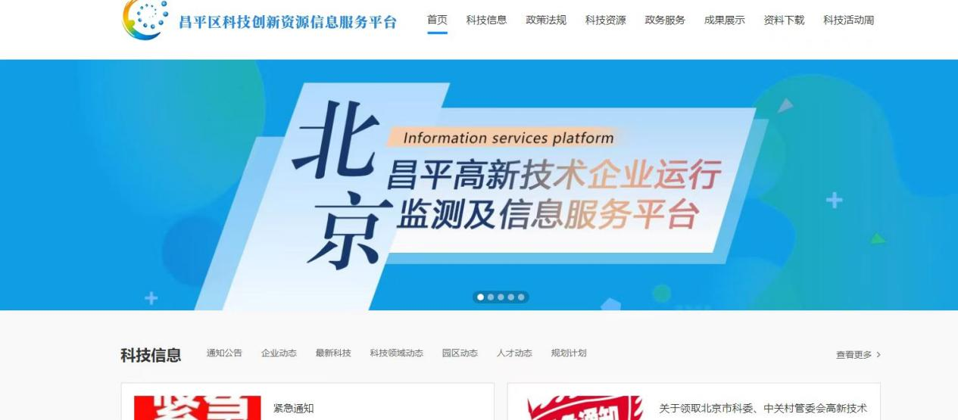

2. 昌平区科技创新资源信息服务平台首页中部，资料申报部分，点击高新技术企业支持政策申报：

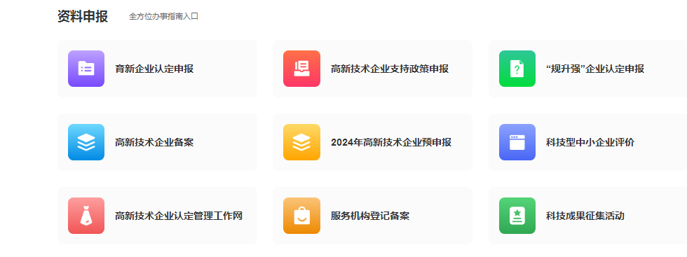

3. 昌平区科技创新资源信息服务平台企业中心，点击2024年昌平区高新技术企业支持政策申报:

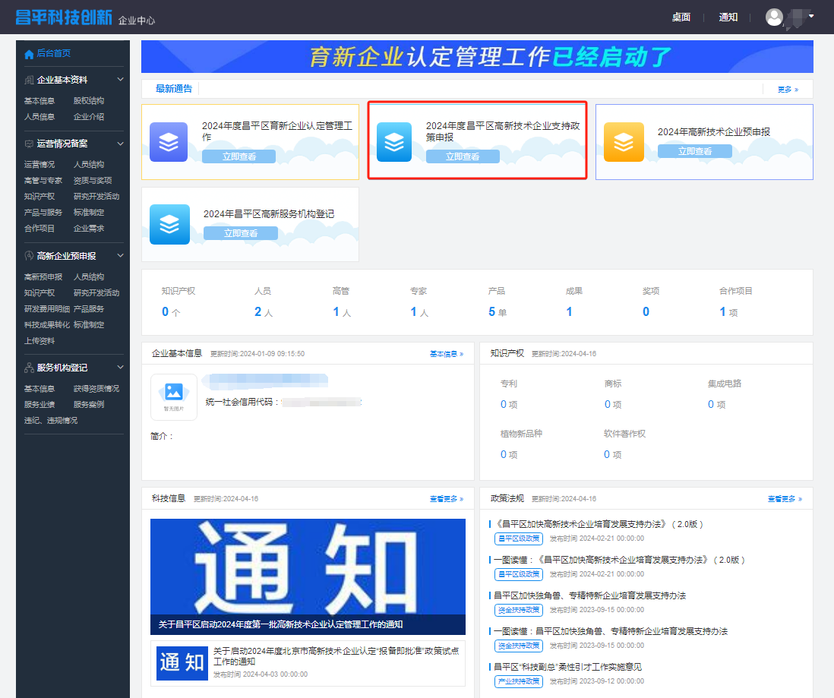

4. 访问并登录昌平区科技创新资源信息服务平台（https://www.cpgxzc.cn)，点击左栏支持项目申报，选择2024年昌平区高新技术企业支持政策申报活动进行申报:

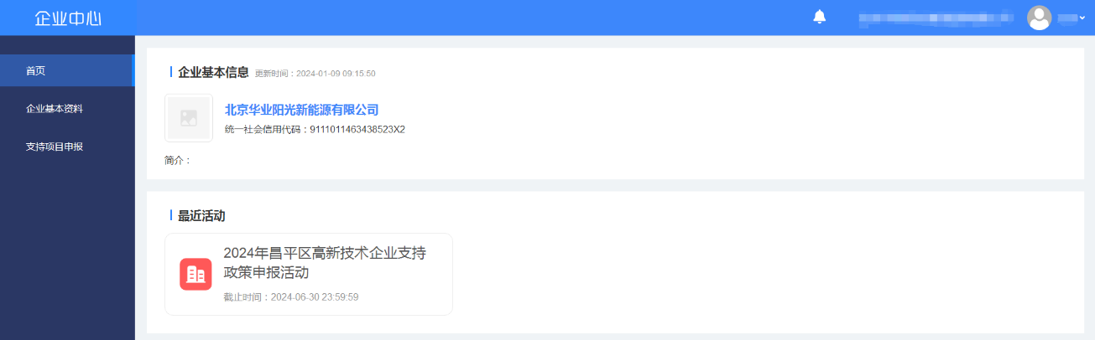

已经在昌平区科技创新资源信息服务平台注册过的用户，可以直接用昌平区科技创新资源信息服务平台账号直接登录；没有在昌平区科技创新资源信息服务平台注册过的用户，需要进行注册操作。

## （二）、注册

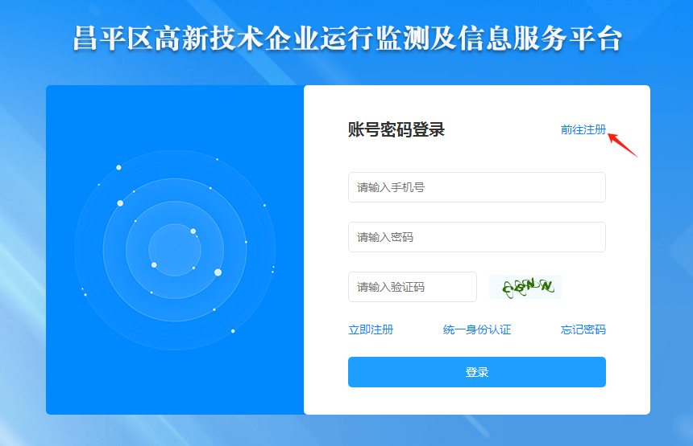

点击“前往注册”在注册页面输入信息后，点击“立即注册”

（1）手机号：注册用户的手机号；

（2）验证码：填入系统右侧给出的验证码；

（3）手机验证码：通过手机收取验证码后，添加；

（4）密码：注册用户设置的密码；

（5）统一社会信用代码项：用户所在企业的社会统一社会信用代码。

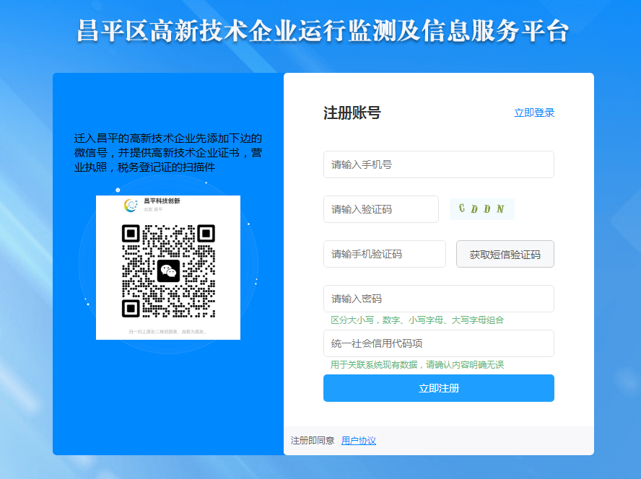

## （三）、忘记密码

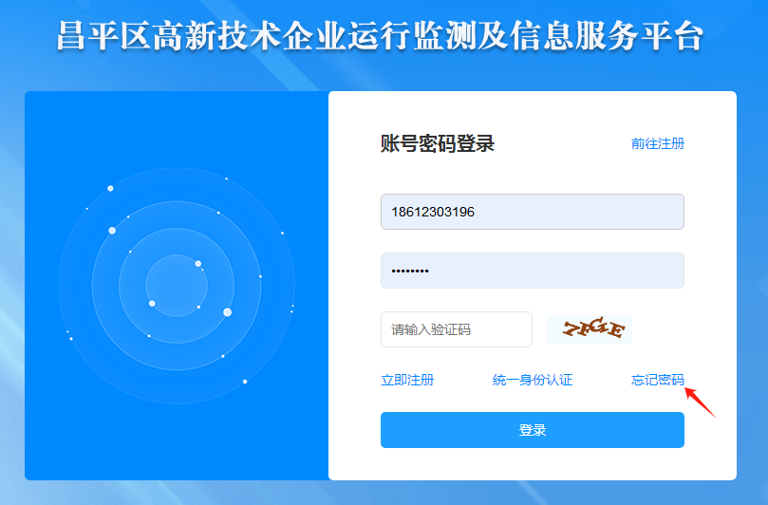

点击“忘记密码”输入信息，点击“找回密码”

（1）手机号：输入用户的手机号码；

（2）验证码：输入右侧系统给出的验证码；

（3）手机验证码：输入 “获取短信验证码”；

（4）密码：输入重新设置的密码；

（5）确认密码：再次输入重新设置的密码。

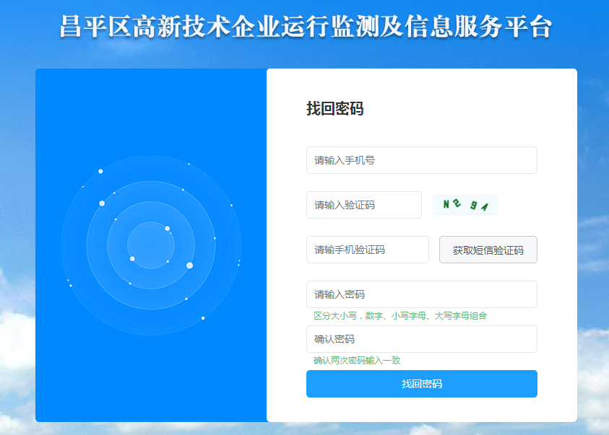

## （四）、统一身份认证

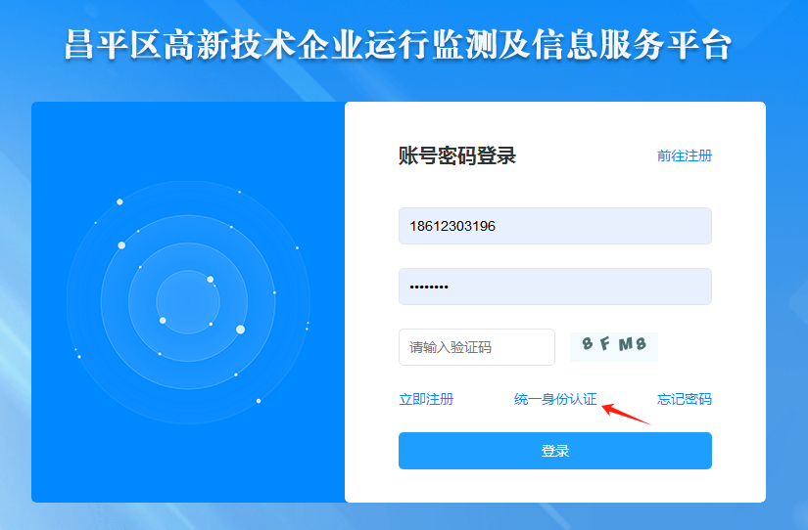

点击：“统一身份认证”可进行系统登录。

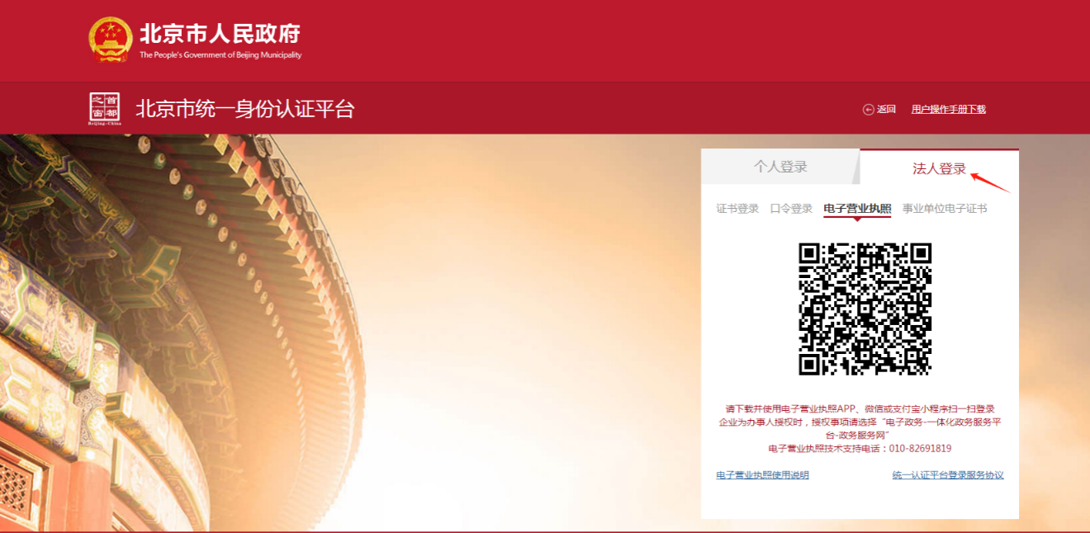

选择：法人登录

（1）证书登录：请插入企业统一认证IC卡，输入证书密码后进行登录；

（2）口令登录：通过企业自行设置的口令进行系统登录；

（3）电子营业执照：通过企业的电子营业执照进行登录；

（4）事业单位电子证书：事业单位可通过企业的电子证书进行登录。

# 二、支持项目申报

注：

1、在填写项目申报资料前，请先填写企业基本资料中的各项内容，填写的内容可以在其他申报活动中进行引用；

2、各单位在资料有变化时及时登录系统更新资料；

3、本项目中基本信息、股权结构、人员信息部分引用企业基本资料内容。

## （一）、基本信息

填入相关基本信息

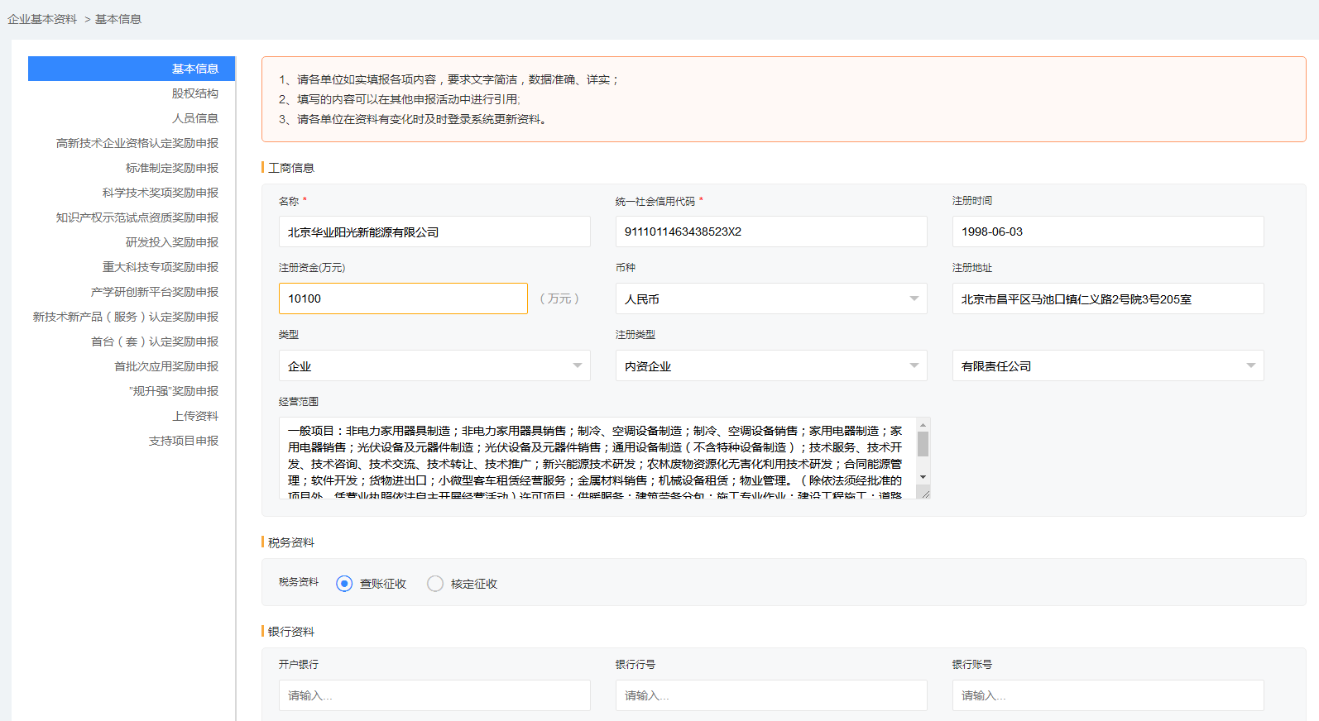

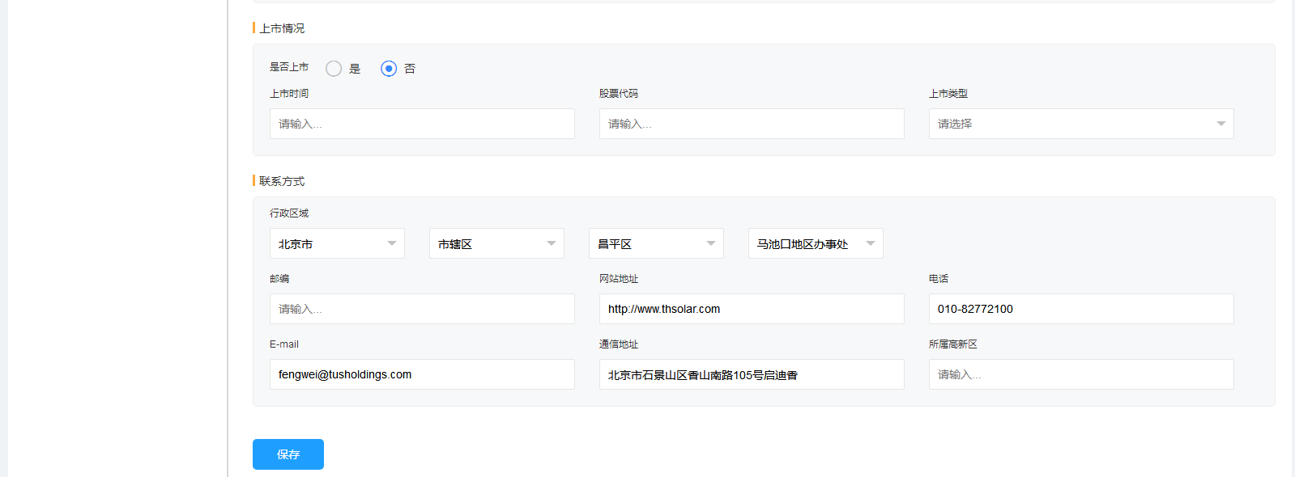

1.工商信息：

（1）名称：请输入企业名称；

（2）统一社会信用代码：请输入企业18位统一社会信用代码；

（3）注册时间：请输入企业的注册时间；

（4）注册资金：请输入企业的注册资金，注意单位，万元；

（5）币种：下拉框，请选择企业的核算币种；

（6）注册地址：请输入企业的注册地址；

（7）类型：下拉框，请选择企业的类型；

（8）注册类型：下拉框，请选择企业的注册类型；

（9）经营范围：请输入企业的经营范围。

2.税务资料

税务资料：单项选择，请选择企业的税收征收方式。

3.银行资料

（1）开户银行：请输入，开户银行信息；

（2）银行行号：请输入，银行行号信息；

（3）银行账号：请输入，银行账号信息；

4.上市情况

（1）是否上市：单项选择，请选择企业是否上市；

（2）上市时间：请输入企业的上市时间；

（3）股票代码：请输入企业的股票代码；

（4）上市类型：下拉框，请选择企业的上市类型。

5.联系方式

（1）行政区域：下拉框，请选择企业的行政区域；

（2）邮编：请输入企业的邮政编码；

（3）网站地址：请输入企业的网站地址；

（4）电话：请输入企业的电话号码；

（5）E-mail：请输入企业的E-mail地址；

（6）通信地址：请输入企业的通信地址；

（7）所属高新区：请输入企业所属的高新区。

## （二）、股权结构

风险投资、法人投资，指本企业股东中的企业投资人，不是企业本身，也不是法定代表人。

1.风险投资

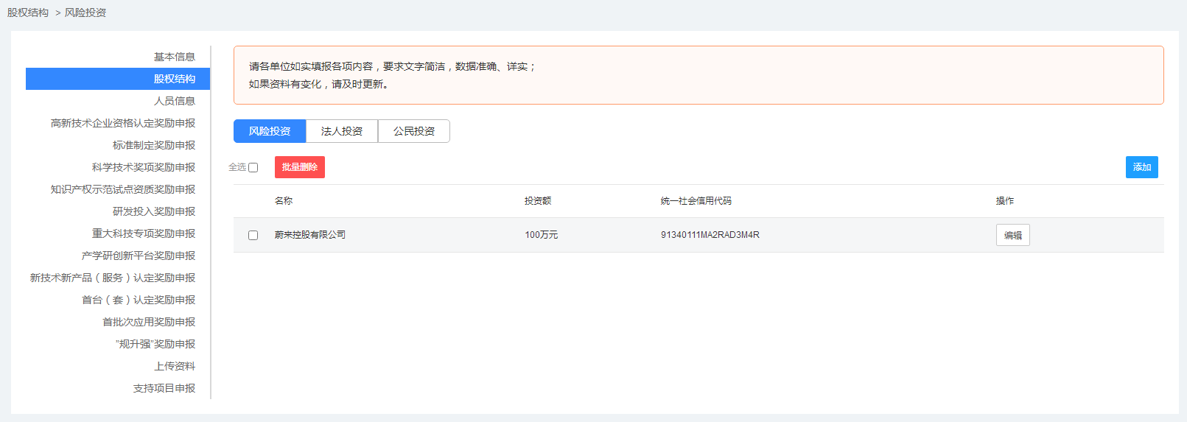

（1）添加：填入信息完成新添。

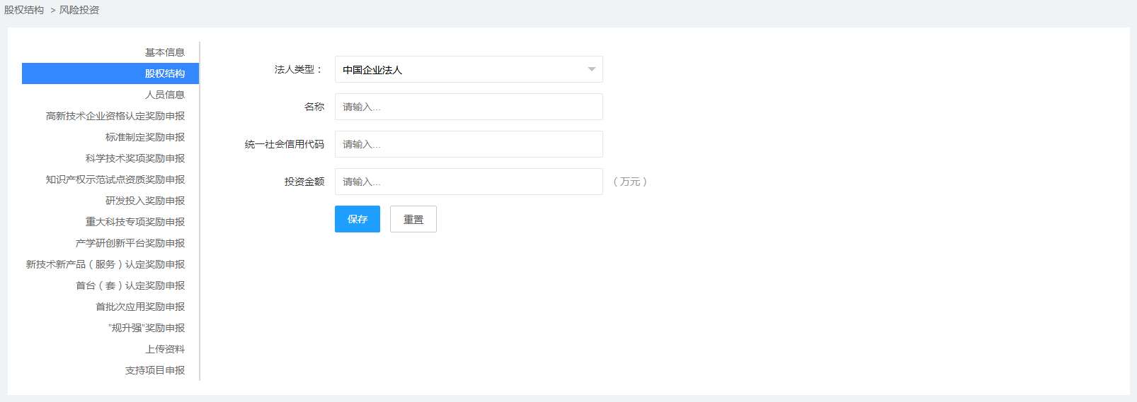

* 法人类型：下拉框：选择法人类型；
* 名称：请输入名称内容；
* 统一社会信用代码：请输入企业18位统一社会信用代码；
* 投资金额：请输入投资的金额，注意单位：万元。

（2）编辑：对已添加信息的编辑修改。

（3）删除：选择信息内容，点击“批量删除”。完成内容删除。

2.法人投资

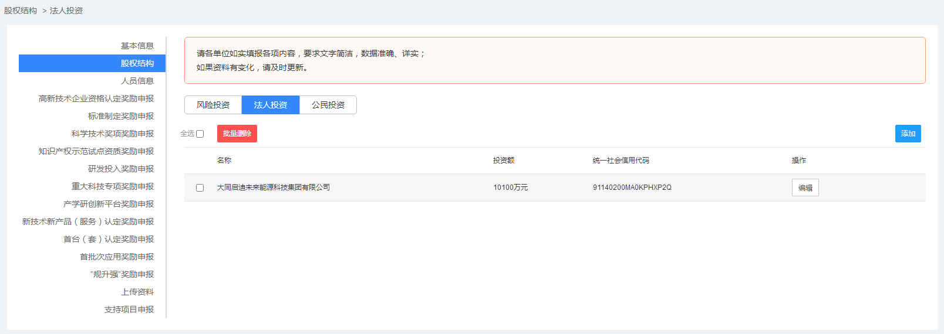

（1）添加：填入信息完成新添。

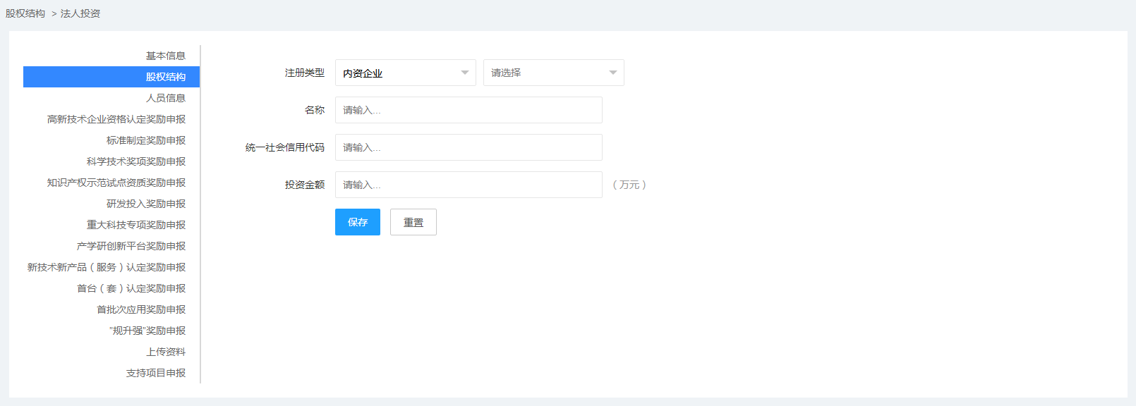

* 注册类型：下拉框，请选择注册类型；
* 名称：请输入名称内容；
* 统一社会信用代码：请输入企业18位统一社会信用代码；
* 投资金额：请输入投资的金额，注意单位：万元。

（2）编辑：对已添加信息的编辑修改。

（3）删除：选择信息内容，点击“批量删除”。完成内容删除。

3.公民投资

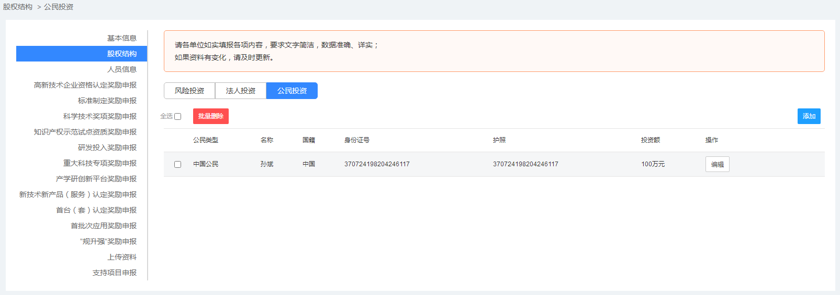

（1）添加：填入信息完成新添。

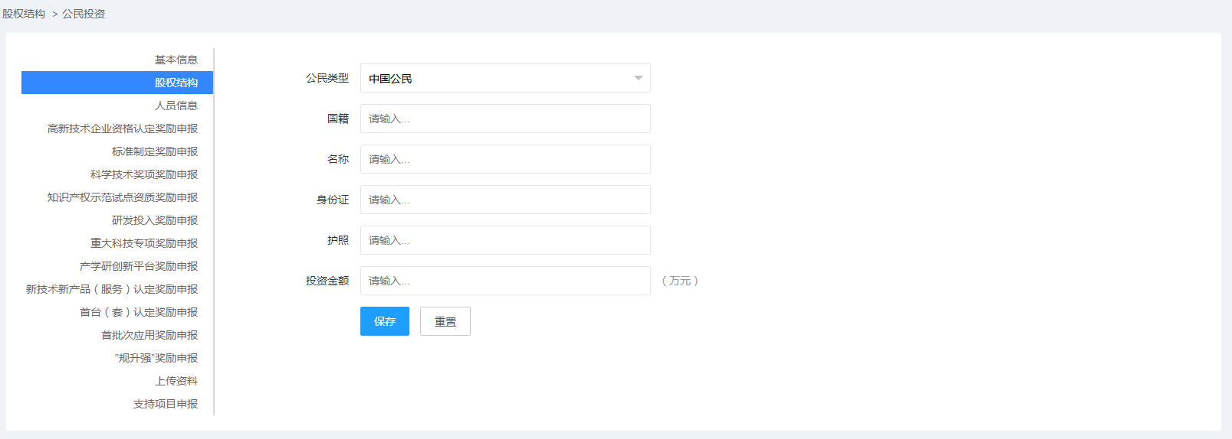

* 公民类型：下拉框，请选择公民类型；
* 国籍：请输入国籍；
* 名称：请输入名称；
* 身份证：请输入身份证信息；
* 护照：请输入护照信息；
* 投资金额：请输入投资金额，注意单位：万元。

（2）编辑：对已添加信息的编辑修改。

（3）删除：选择信息内容，点击“批量删除”。完成内容删除。

## （三）、人员信息

1.法定代表人

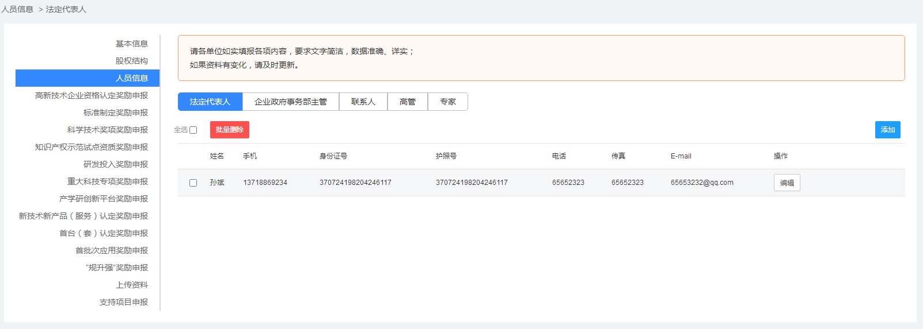

（1）添加：填入信息完成新添，只允许添加一人。

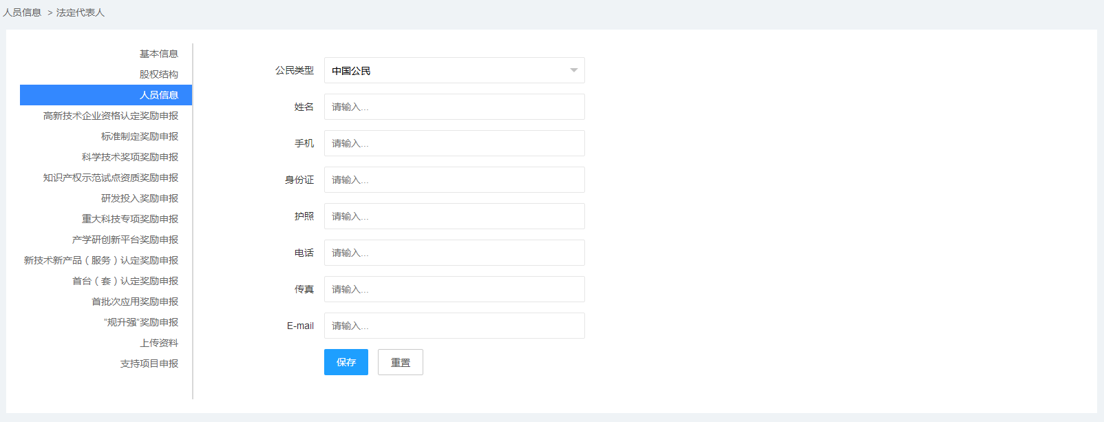

* 公民类型：下拉框，请选择公民类型；
* 姓名：请输入姓名信息；
* 手机：请输入手机号码；
* 身份证：请输入身份证信息；
* 护照：请输入护照信息；
* 电话：请输入电话号码；
* 传真：请输入传真号码；
* E-mail：请输入E-mail。

（2）编辑：对已添加信息的编辑修改。

（3）删除：选择信息内容，点击“批量删除”。完成内容删除。

2.企业政府事务部主管

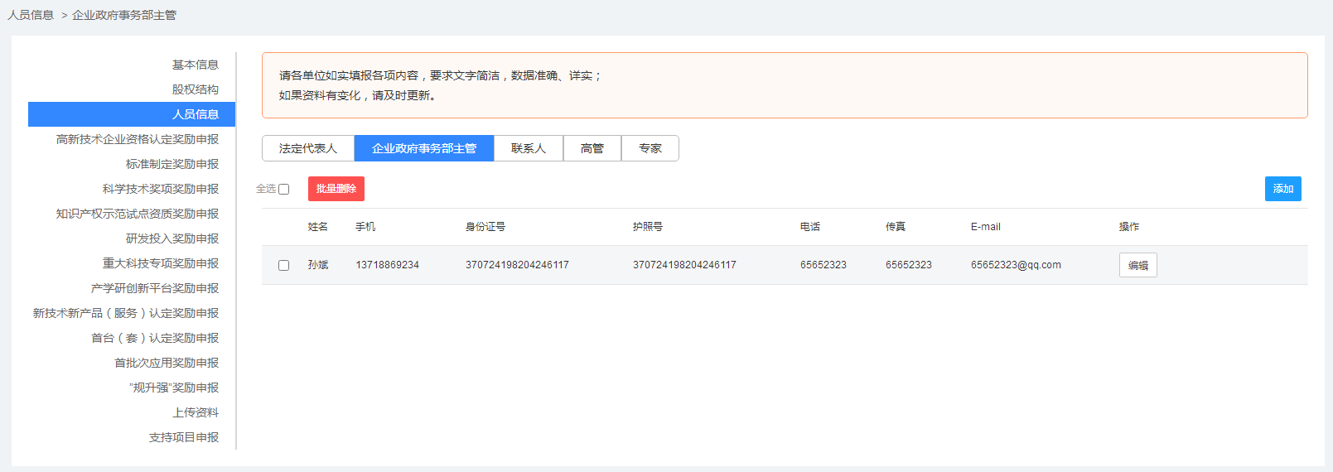

（1）添加：填入信息完成新添。

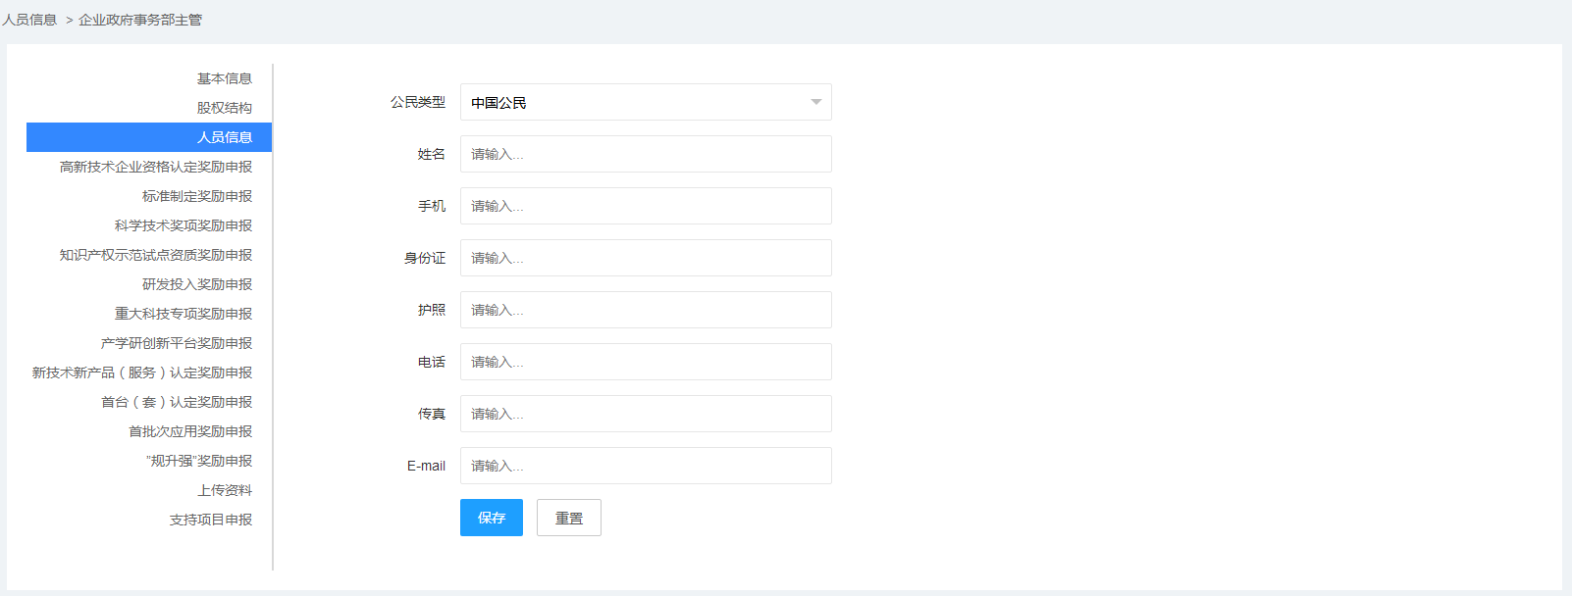

* 公民类型：下拉框，请选择公民类型；
* 姓名：请输入姓名信息；
* 手机：请输入手机号码；
* 身份证：请输入身份证信息；
* 护照：请输入护照信息；
* 电话：请输入电话号码；
* 传真：请输入传真号码；
* E-mail：请输入E-mail。

（2）编辑：对已添加信息的编辑修改。

（3）删除：选择信息内容，点击“批量删除”。完成内容删除。

3.联系人

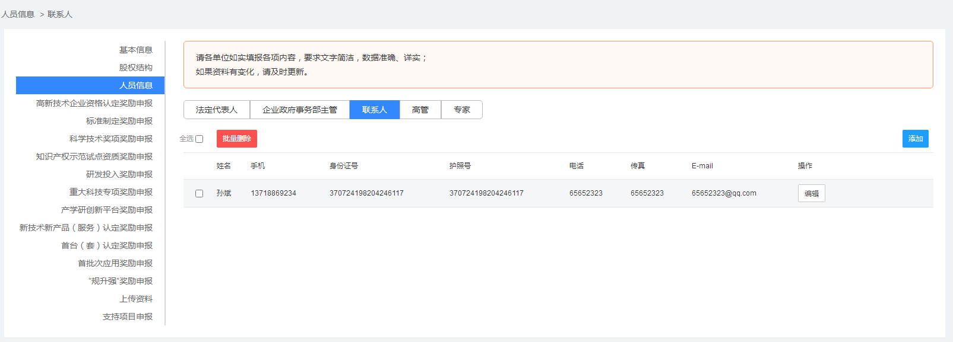

（1）添加：填入信息完成新添。

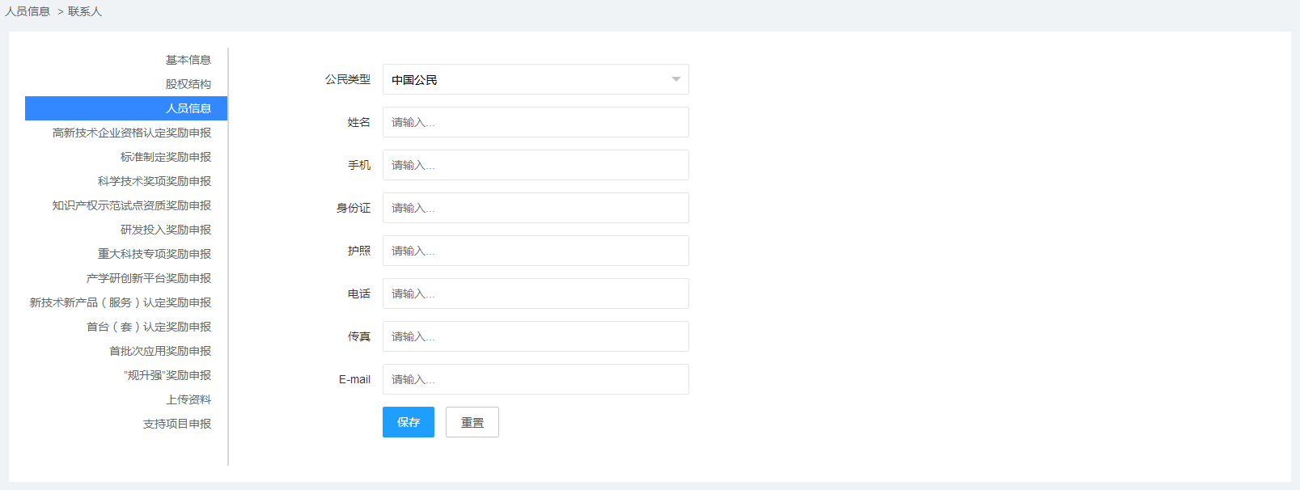

* 公民类型：下拉框，请选择公民类型；
* 姓名：请输入姓名信息；
* 手机：请输入手机号码；
* 身份证：请输入身份证信息；
* 护照：请输入护照信息；
* 电话：请输入电话号码；
* 传真：请输入传真号码；
* E-mail：请输入E-mail；

（2）编辑：对已添加信息的编辑修改。

（3）删除：选择信息内容，点击“批量删除”。完成内容删除。

4.高管

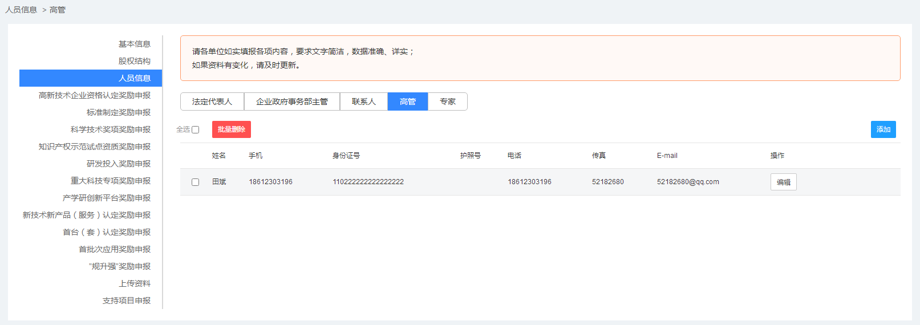

（1）添加：填入信息完成新添。

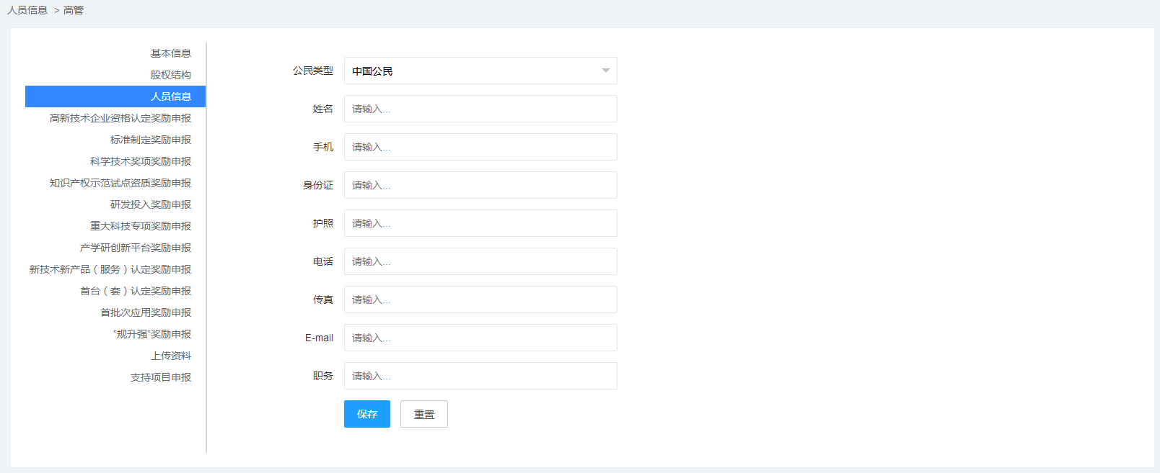

* 公民类型：下拉框，请选择公民类型；
* 姓名：请输入姓名信息；
* 手机：请输入手机号码；
* 身份证：请输入身份证信息；
* 护照：请输入护照信息；
* 电话：请输入电话号码；
* 传真：请输入传真号码；
* E-mail：请输入E-mail；
* 职务：请输入职务信息。

（2）编辑：对已添加信息的编辑修改。

（3）删除：选择信息内容，点击“批量删除”。完成内容删除。

5.专家

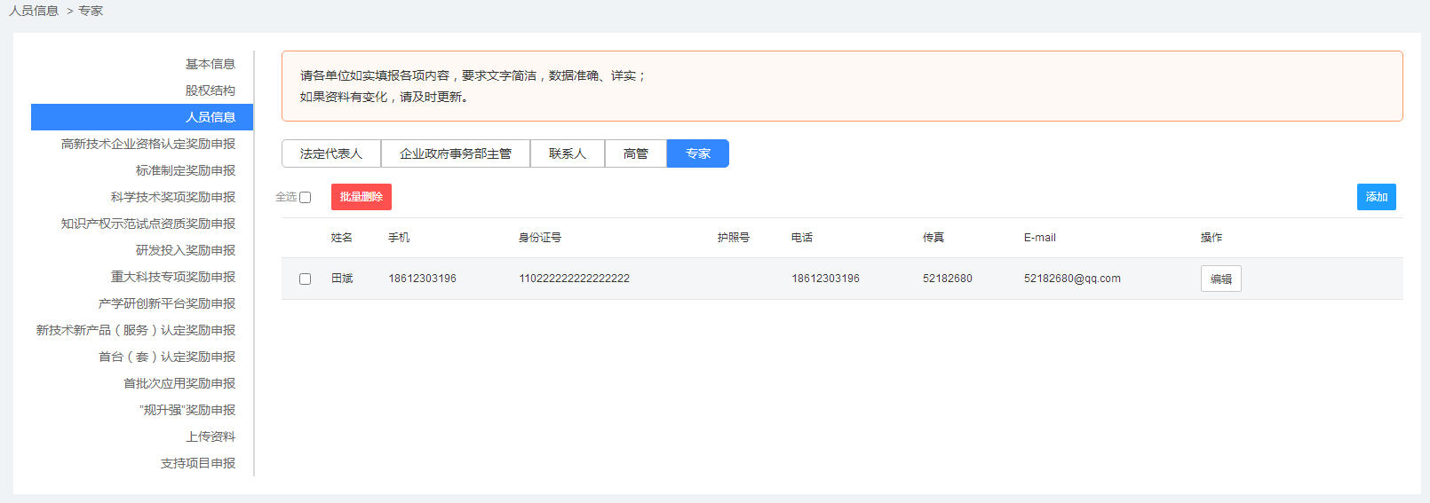

（1）添加：填入信息完成新添。

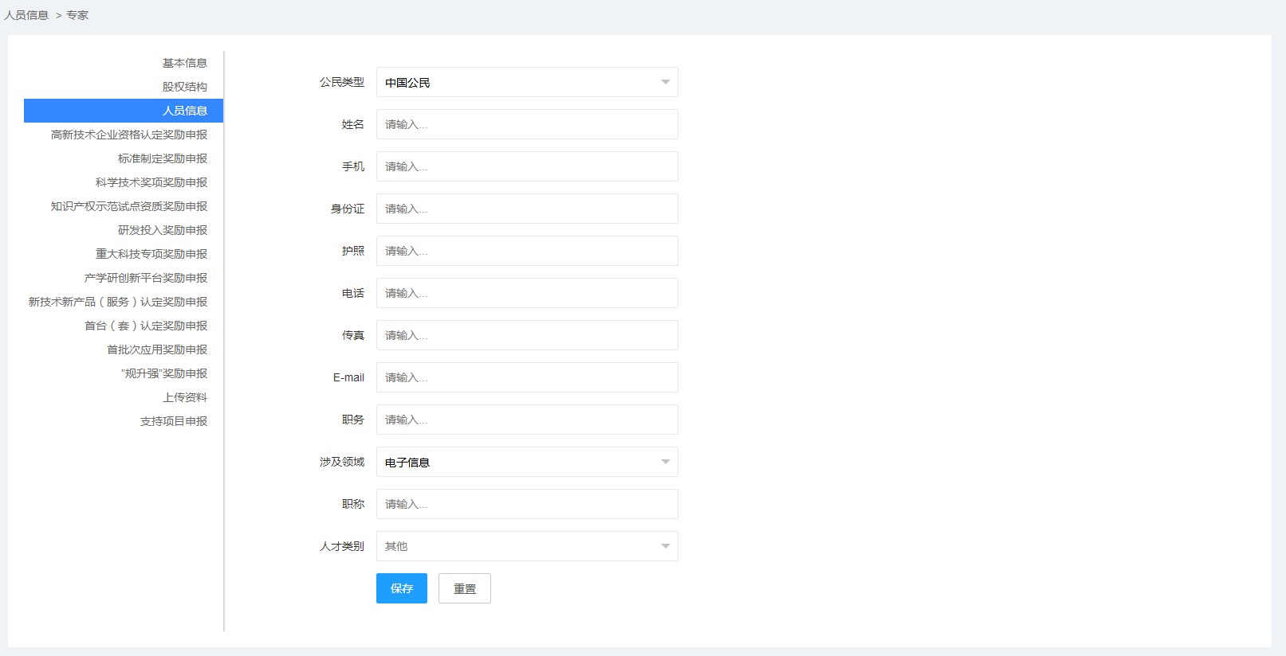

* 公民类型：下拉框，请选择公民类型；
* 姓名：请输入姓名信息；
* 手机：请输入手机号码；
* 身份证：请输入身份证信息；
* 护照：请输入护照信息；
* 电话：请输入电话号码；
* 传真：请输入传真号码；
* E-mail：请输入E-mail；
* 职务：请输入职务信息；
* 涉及领域：下拉框，请选择涉及领域；
* 职称：请输入职称信息；
* 人才类型：下拉框，请选择人才类型。

（2）编辑：对已添加信息的编辑修改。

（3）删除：选择信息内容，点击“批量删除”。完成内容删除。

## （四）、高新技术企业资格认定奖励申报

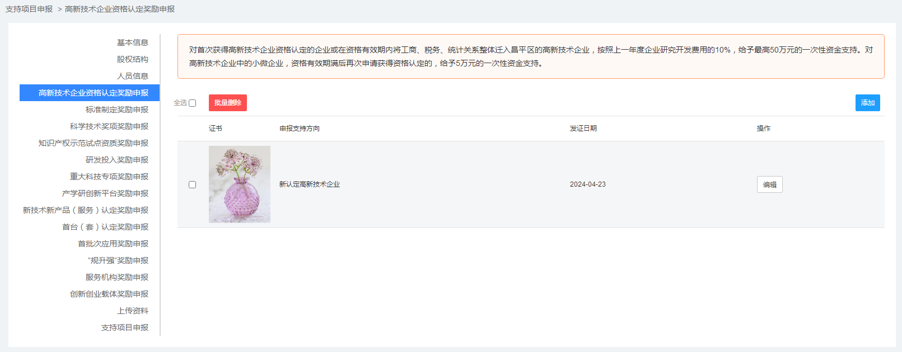

（1）添加：填入信息完成新添，不同的申报支持方向需要填写不同内容，根据企业自身情况选择。

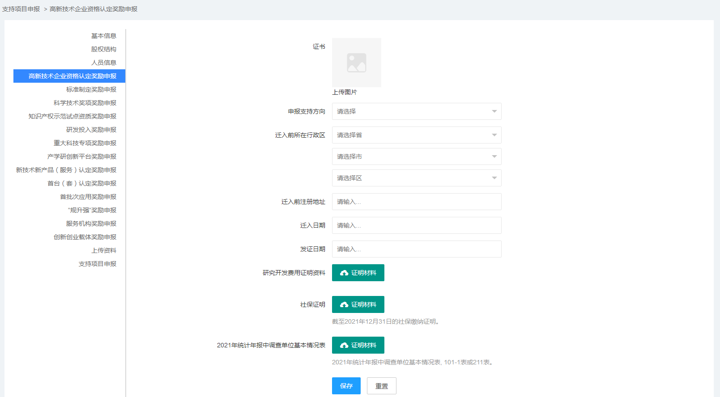

* 证书：请上传证书；
* 申报支持方向：下拉框，请选择申报支持方向；
* 迁入前所在行政区：请选行政区内容；
* 迁入前注册地址：请填入迁入前的地址信息；
* 迁入日期：请选择迁入日期；
* 发证日期：请选择发证日期；
* 研究开发费用证明资料：请上传研究开发费用证明资料；
* 社保证明：请上传社保证明信息；
* 2021年统计年报调查单位基本情况表：请上传2021年统计年报调查单位基本情况表信息。

（2）编辑：对已添加信息的编辑修改。

（3）删除：选择信息内容，点击“批量删除”。完成内容删除。

## （五）、标准制定奖励申报

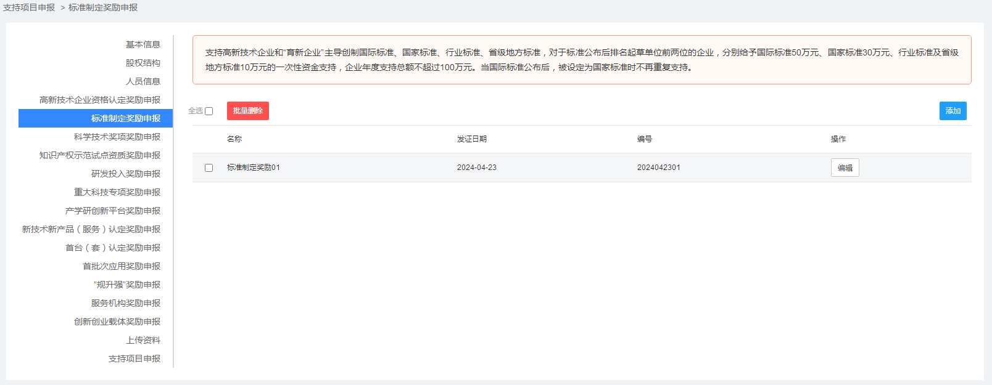

（1）添加：填入信息完成新添。

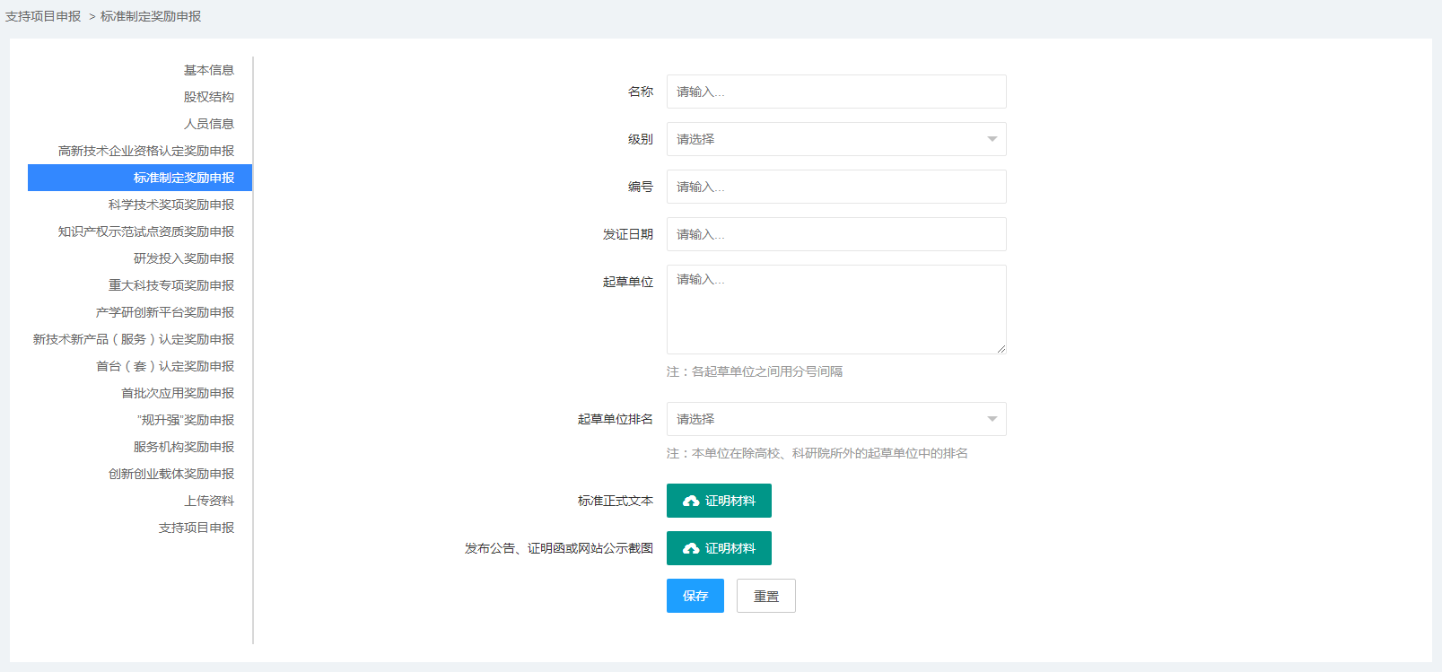

* 名称：请输入名称信息；
* 级别：下拉框，请选择项目级别；
* 编号：请输入编号；
* 发布日期：请选择发布日期；
* 起草单位：请添加起草单位信息；
* 起草单位排名：请选择添加起草单位排名；
* 标准正式文本：请上传标准正式文本内容；
* 发布公告、证明函或网站公示截图：请上传发布公告、证明函或网站公示截图的信息。

（2）编辑：对已添加信息的编辑修改。

（3）删除：选择信息内容，点击“批量删除”。完成内容删除。

## （六）、科学技术奖项奖励申报

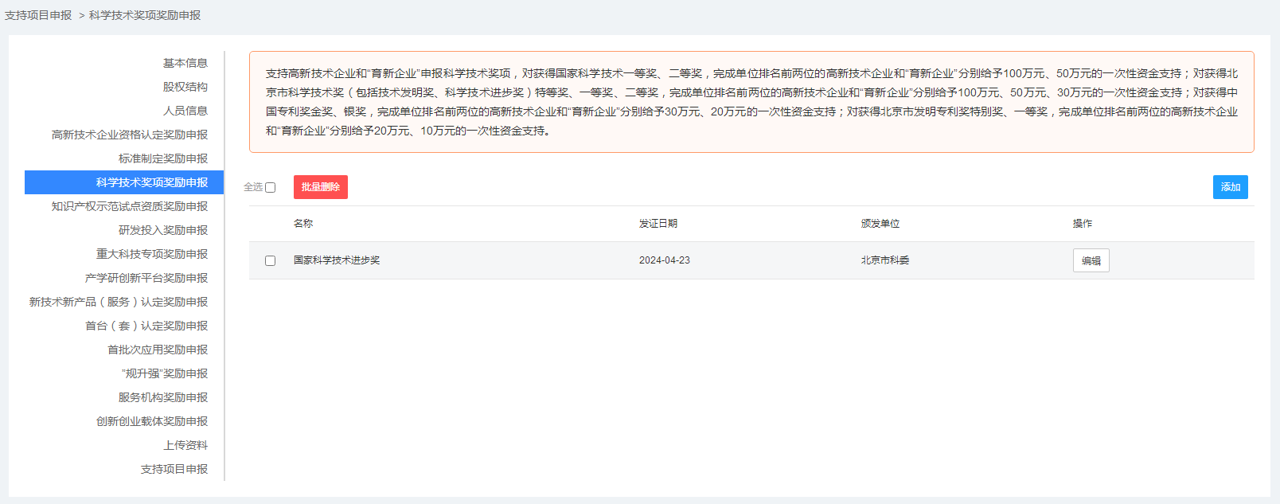

（1）添加：填入信息完成新添。

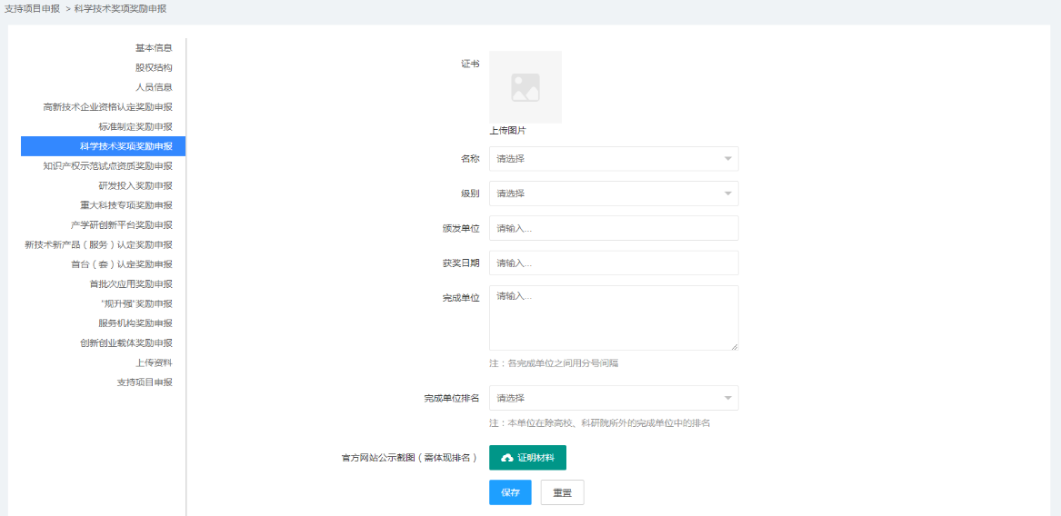

* 证书：请上传证书；
* 名称：下拉框，请选择名称；
* 级别：下拉框，请选择级别；
* 颁发单位：请输入颁发单位；
* 获奖日期：下拉框，请选择日期；
* 完成单位：请添加完成单位信息；
* 完成单位排名：请输入完成单位排名信息；
* 官方网站公示截图（需体现排名）：请上传，官方网站的公示截图，需体现排名。

（2）编辑：对已添加信息的编辑修改。

（3）删除：选择信息内容，点击“批量删除”。完成内容删除。

## （七）、知识产权示范试点资质奖励申报

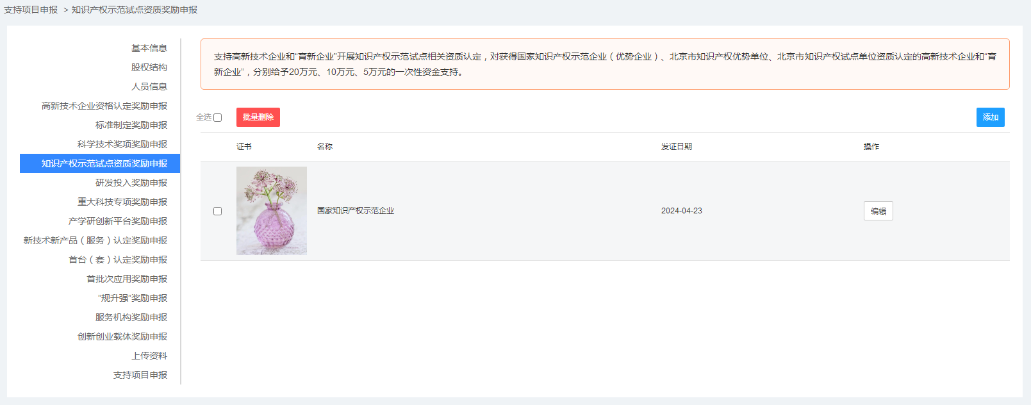

（1）添加：填入信息完成新添。

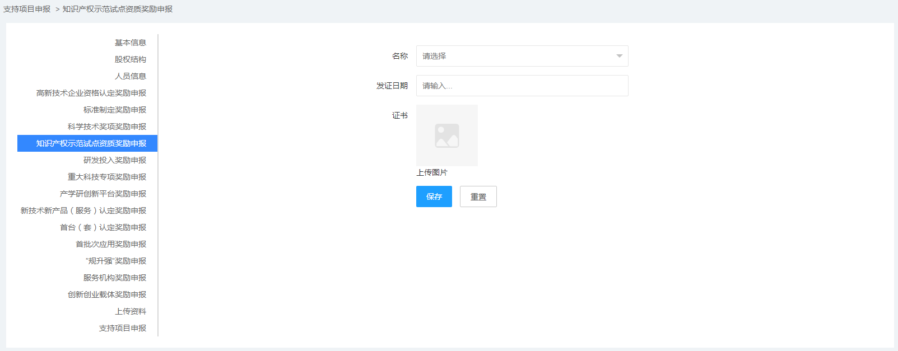

* 名称：下拉框，请选择名称；
* 发证日期：请输入发证日期；
* 证书：请上传，证书。

（2）编辑：对已添加信息的编辑修改。

（3）删除：选择信息内容，点击“批量删除”。完成内容删除。

## （八）、研发投入奖励申报

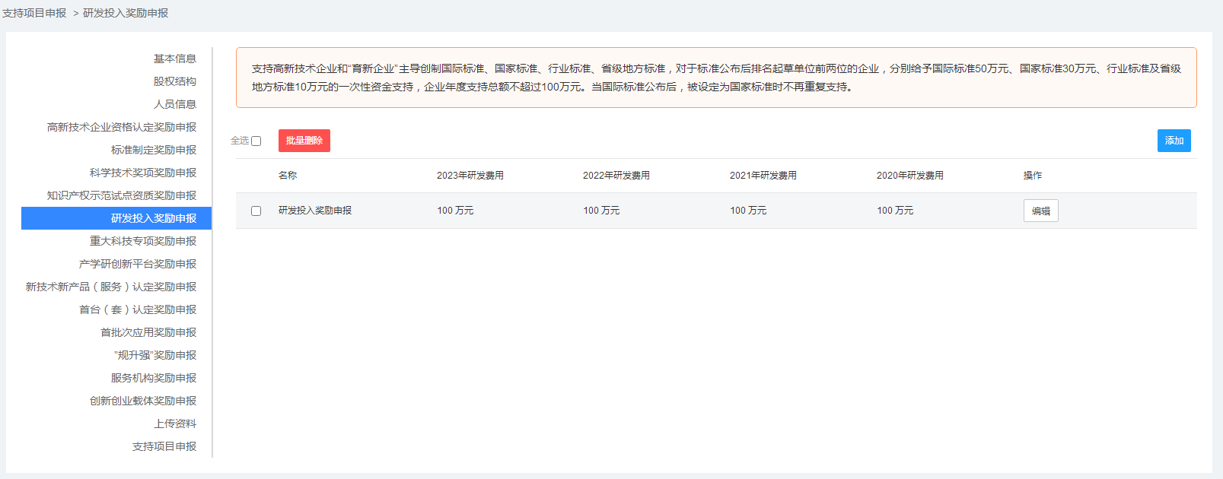

（1）添加：填入信息完成添加。

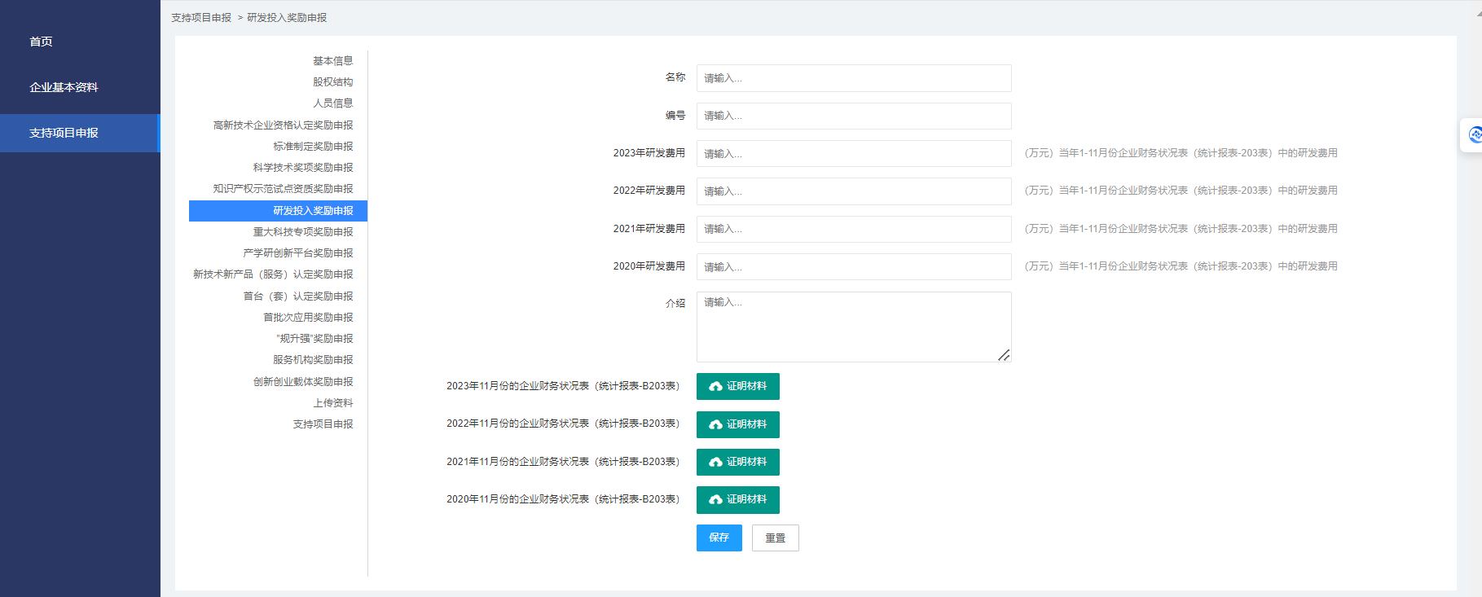

* 名称：请添加研发投入奖励的名称；
* 编号：请添加研发投入奖励的编号；
* 2023年研发费用：请添加2023年研发投入奖励的研发费用；
* 2022年研发费用：请添加2022年研发投入奖励的研发费用；
* 2021年研发费用：请添加2021年研发投入奖励的研发费用；
* 2020年研发费用：请添加2020年研发投入奖励的研发费用；
* 介绍：请添加研发投入奖励的介绍内容。
* 2023年11月份的企业财务状况表（统计报表203表）：上传报表；
* 2022年11月份的企业财务状况表（统计报表203表）：上传报表；
* 2021年11月份的企业财务状况表（统计报表203表）：上传报表；
* 2020年11月份的企业财务状况表（统计报表203表）：上传报表。

（2）编辑：对已添加信息的编辑修改。

（3）删除：选择信息内容，点击“批量删除”。完成内容删除。

## （九）、重大科技专项奖励申报

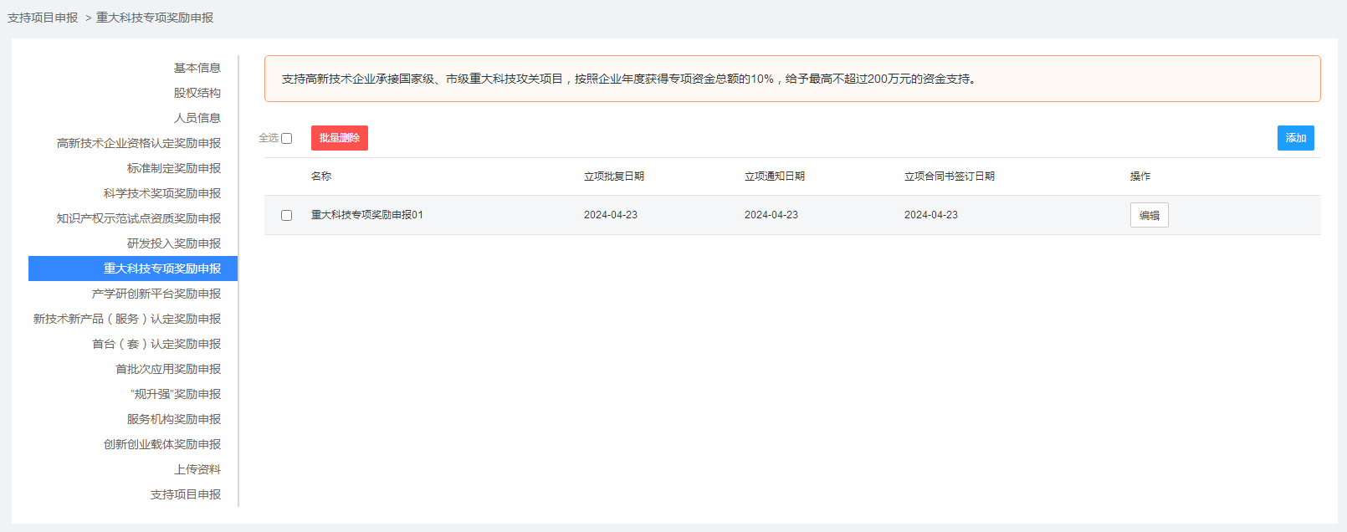

（1）添加：填入信息完成新添。

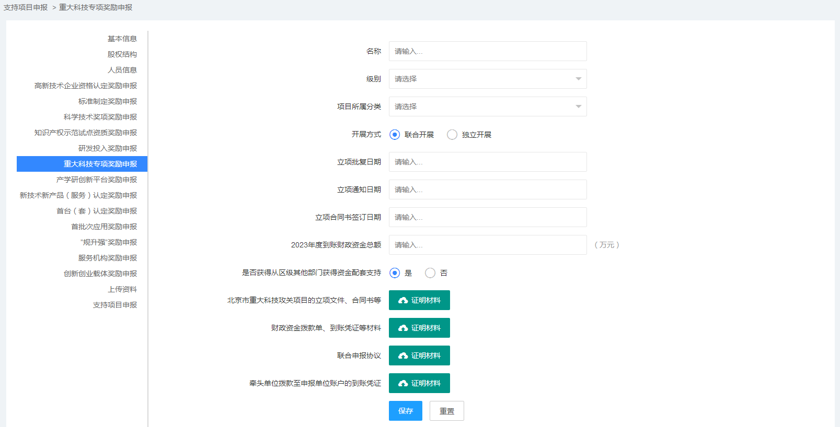

* 名称：请输入，名称；
* 级别：下拉框，请选择项目级别；
* 项目所属分类，下拉框，请选择项目所属分类；
* 开展方式：单项选择，请选择开展方式；
* 立项批复日期：请输入，立项批复日期；
* 立项通知日期：请输入，立项通知日期；
* 立项合同书签订日期：请输入，立项合同书签订日期；
* 2023年度到账财政资金总额：请输入2023年度到账财政资金总额；
* 是否获得从区级其他部门获得资金配套支持：单项选择，选择是或否；
* 北京市重大科技攻关项目的立项文件、合同书等：请上传，北京市重大科技攻关项目的立项文件、合同书等；
* 财政资金拨款单、到账凭证等材料：请上传，财政资金拨款单、到账凭证等材料；
* 联合申报协议：请上传，联合申报协议；
* 牵头单位拨款至申报单位账户的到账凭证：请上传，牵头单位拨款至申报单位账户的到账凭证。

（2）编辑：对已添加信息的编辑修改。

（3）删除：选择信息内容，点击“批量删除”。完成内容删除。

## （十）、产学研创新平台奖励申报

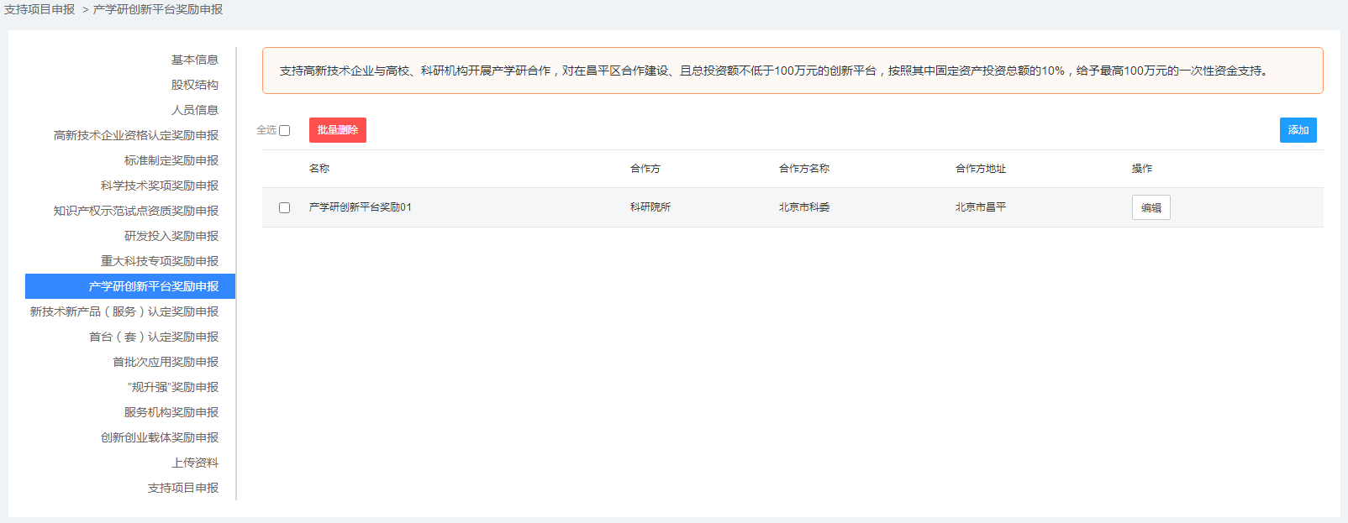

（1）添加：填入信息完成新添。

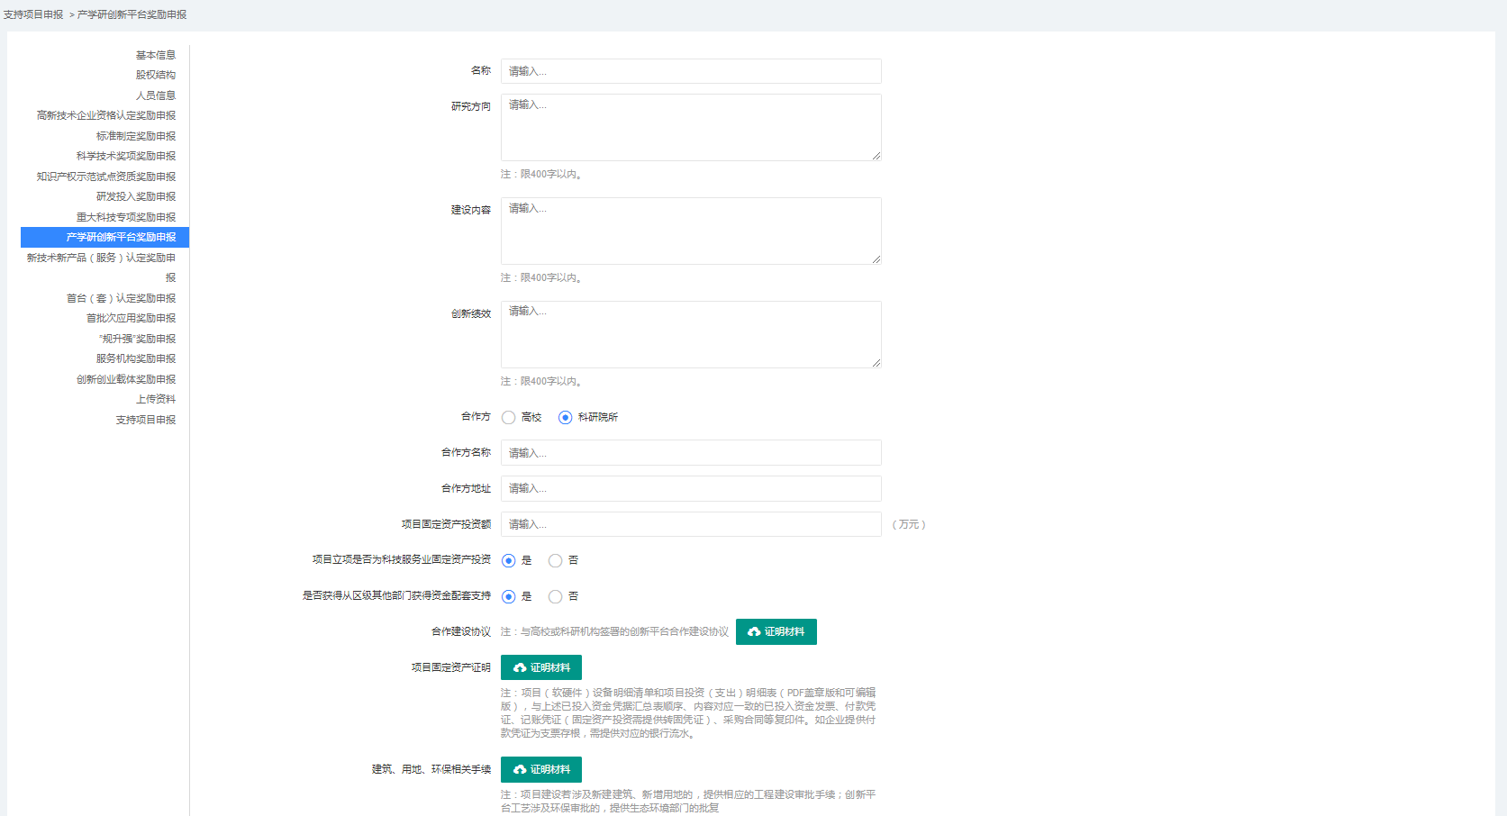

* 名称：请输入，名称；
* 研究方向：请输入，研究方向的详细内容；
* 建设内容：请输入，建设内容的详细信息；
* 创新绩效：请输入，创新绩效的详细内容；
* 合作方：单项选择，请选择驻昌高校或驻昌科研院所；
* 合作方名称：请输入，合作方名称；
* 合作方地址：请输入，合作方地址；
* 项目固定资产投资额：请输入，项目固定资产投资额，注意单位：万元；
* 项目立项是否为科技服务业固定资产投资：单项选择，请选择是或否；
* 是否获得从区级其他部门获得资金配套支持：单项选择，请选择是或否；
* 合作建设协议：请上传，合作建设协议；
* 项目固定资产证明：请上传，项目固定资产证明；
* 建筑、用地、环保相关手续：请上传，建筑、用地、环保相关手续。

（2）编辑：对已添加信息的编辑修改。

（3）删除：选择信息内容，点击“批量删除”。完成内容删除。

## （十一）、新技术新产品（服务）认定奖励申报

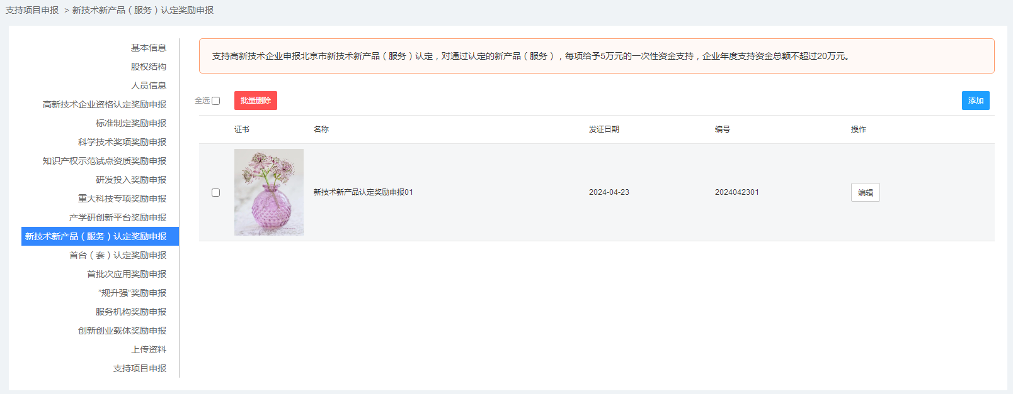

（1）添加：填入信息完成新添。

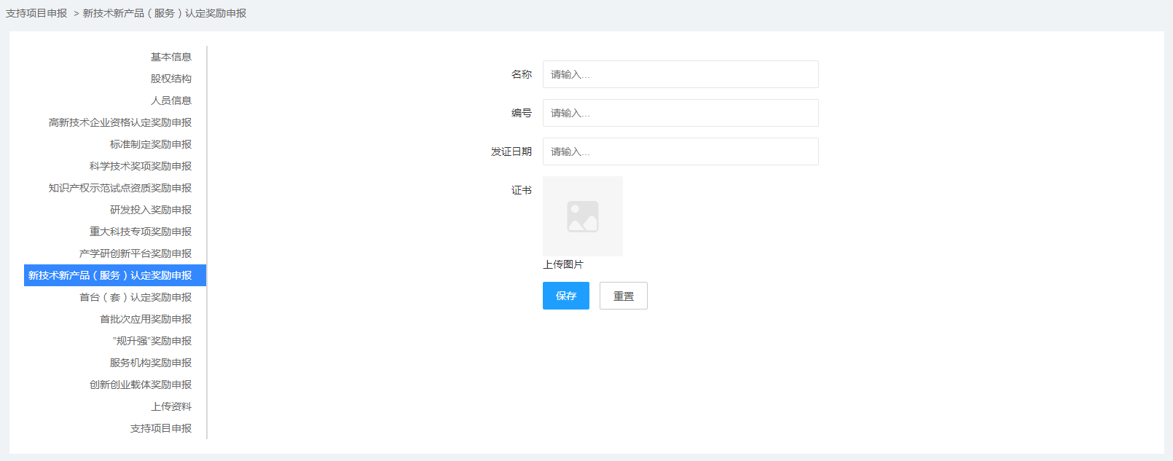

* 名称：请输入，名称；
* 编号：请输入，编号；
* 发布日期：请输入，发布日期；
* 证书：请上传，证书。

（2）编辑：对已添加信息的编辑修改。

（3）删除：选择信息内容，点击“批量删除”。完成内容删除。

## （十二）、首台（套）认定奖励申报

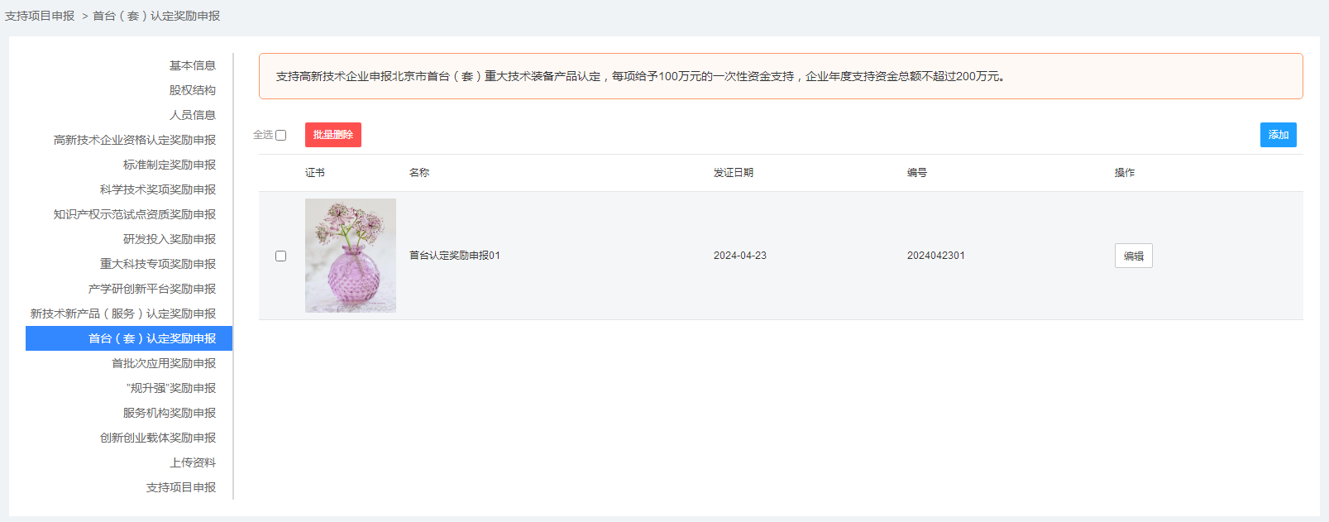

（1）添加：填入信息完成新添。

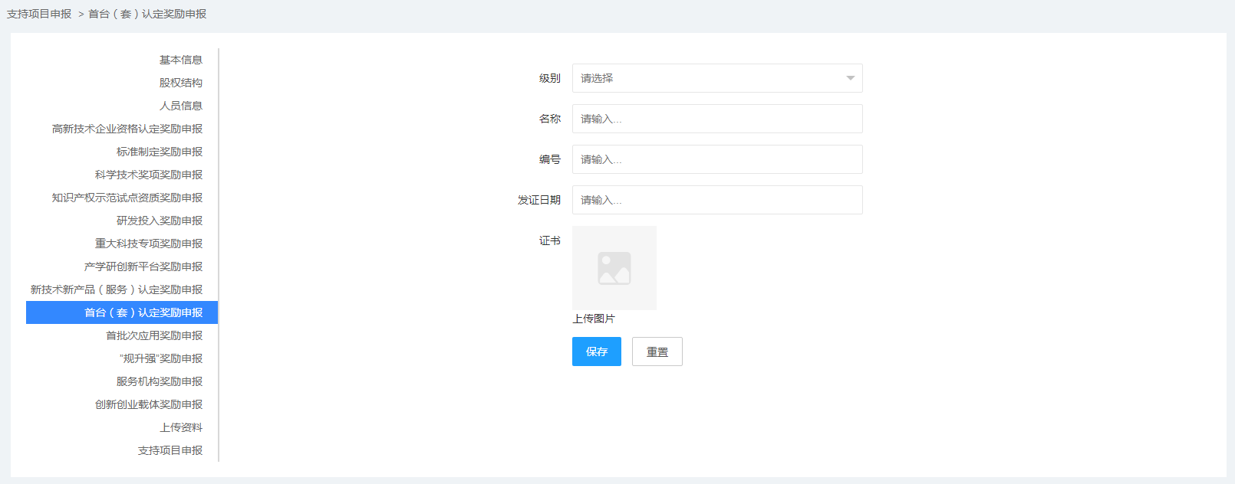

* 级别：点击下拉框选择级别内容；
* 名称：请输入，名称；
* 编号：请输入，编号；
* 发布日期：请输入，发布日期；
* 证书：请上传，证书。

（2）编辑：对已添加信息的编辑修改。

（3）删除：选择信息内容，点击“批量删除”。完成内容删除。

## （十三）、首批次应用奖励申报

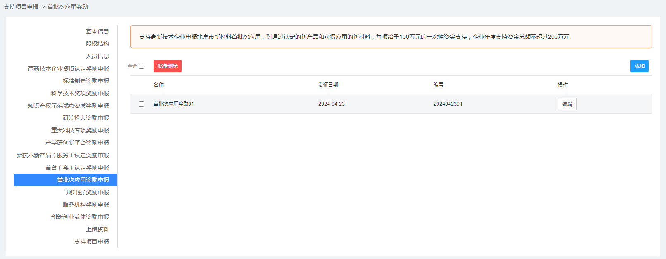

（1）添加：填入信息完成新添。

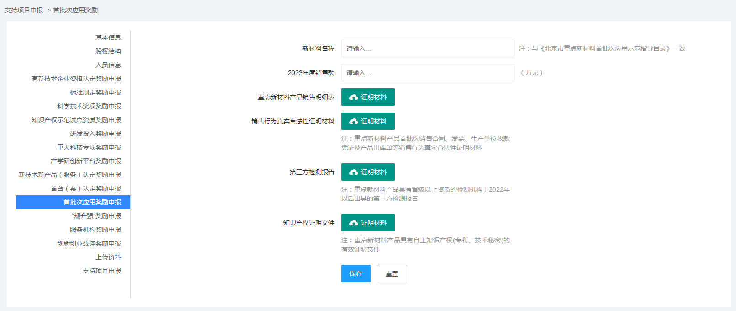

* 新材料名称：请输入新材料的名称内容；
* 2023年度销售额：请输入2023年度的销售金额；
* 重点新材料产品销售明细表：请上传，重点新材料产品销售明细表；
* 销售行为真实合法性证明材料：请上传，销售行为真实合法性证明材料。 注：重点新材料产品首批次销售合同、发票、生产单位收款凭证及产品出库单等销售行为真实合法性证明材料；
* 第三方检测报告：请上传，第三方检测报告。注：重点新材料产品具有省级以上资质的检测机构于2022年以后出具的第三方检测报告；
* 知识产权证明文件：请上传，知识产权证明文件。注：重点新材料产品具有自主知识产权(专利、技术秘密)的有效证明文件。

（2）编辑：对已添加信息的编辑修改。

（3）删除：选择信息内容，点击“批量删除”。完成内容删除。

## （十四）、“规升强”奖励申报

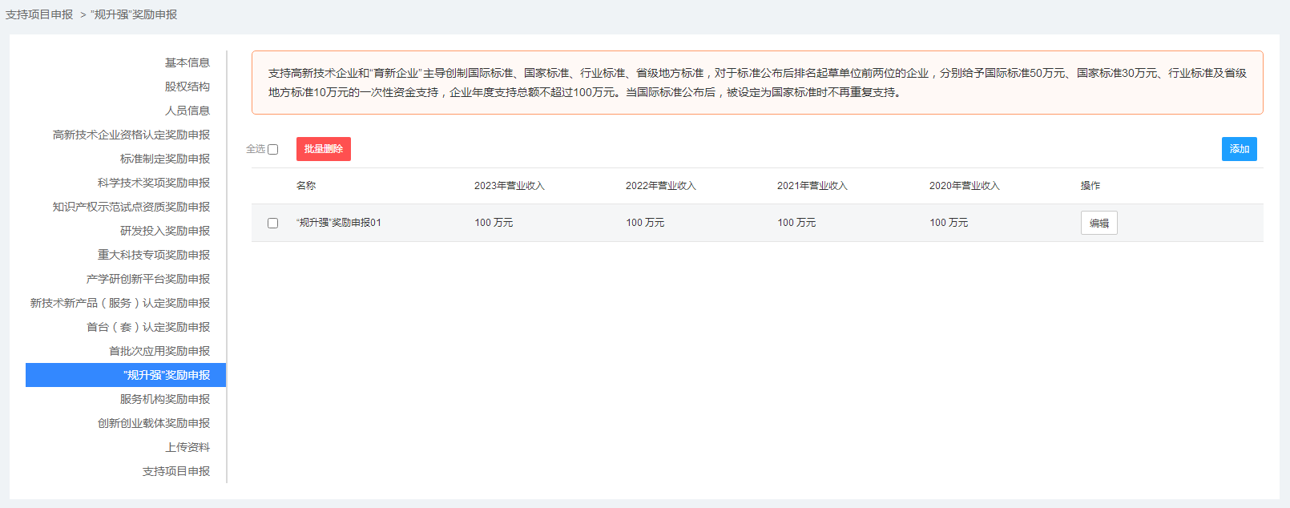

（1）添加：填入内容后完成添加。

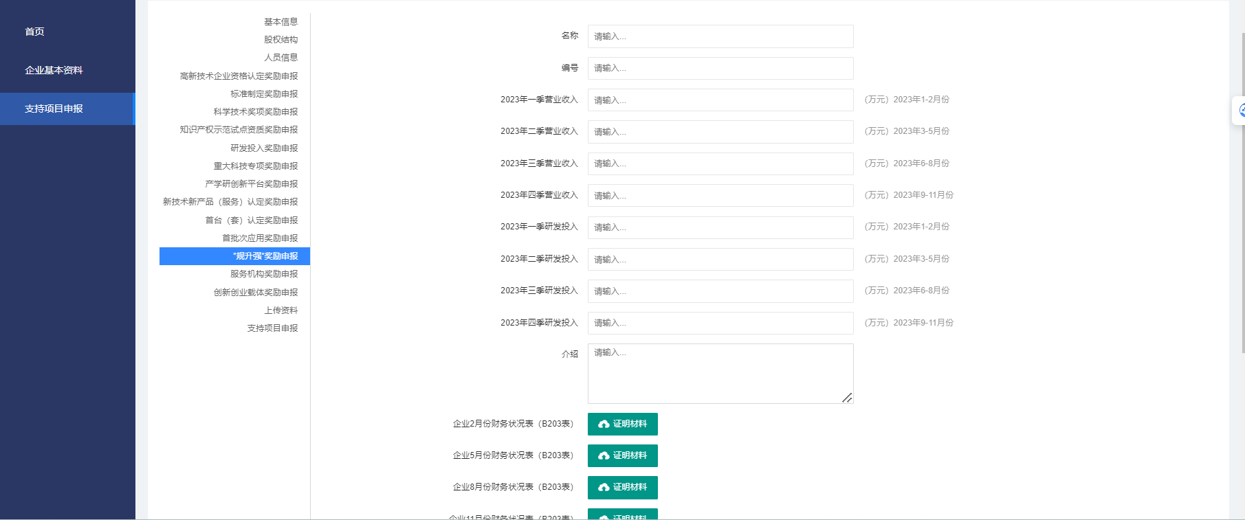

* 名称：请添加规升强奖励名称；
* 编号：请添加规升强奖励的编号；
* 2023年营业收入（根据企业行业显示，企业行业为科技服务业的企业有显示）：添加2023年的营业收入；
* 2022年营业收入（根据企业行业显示，企业行业为科技服务业的企业有显示）：添加2022年的营业收入；
* 2021年营业收入（根据企业行业显示，企业行业为科技服务业的企业有显示）：添加2021年的营业收入；
* 2020年营业收入（根据企业行业显示，企业行业为科技服务业的企业有显示）：添加2020年的营业收入；
* 2023年一季研发投入：2023年一季研发费用的投入金额；
* 2023年二季研发投入：2023年二季研发费用的投入金额；
* 2023年三季研发投入：2023年三季研发费用的投入金额；
* 2023年四季研发投入：2023年四季研发费用的投入金额；
* 介绍：请添加规升强的简介内容；
* 企业2月份财务状况表（203表）：请上传企业2月份的财务状况表；
* 企业5月份财务状况表（203表）：请上传企业5月份的财务状况表；
* 企业8月份财务状况表（203表）：请上传企业8月份的财务状况表；
* 企业11月份财务状况表（203表）：请上传企业11月份的财务状况表；
* 企业2023年财务审计报告：请上传企业2023年的财务审计报告；
* 企业2022年财务审计报告：请上传企业2022年的财务审计报告；
* 企业2021年财务审计报告：请上传企业2021年的财务审计报告；
* 企业2020年财务审计报告：请上传企业2020年的财务审计报告；
* 调查单位基本情况表（601表）：请上传调查单位基本情况表（601表）。

（2）编辑：对已添加信息的编辑修改。

（3）删除：选择信息内容，点击“批量删除”。完成内容删除。

## （十五）、服务机构奖励申报

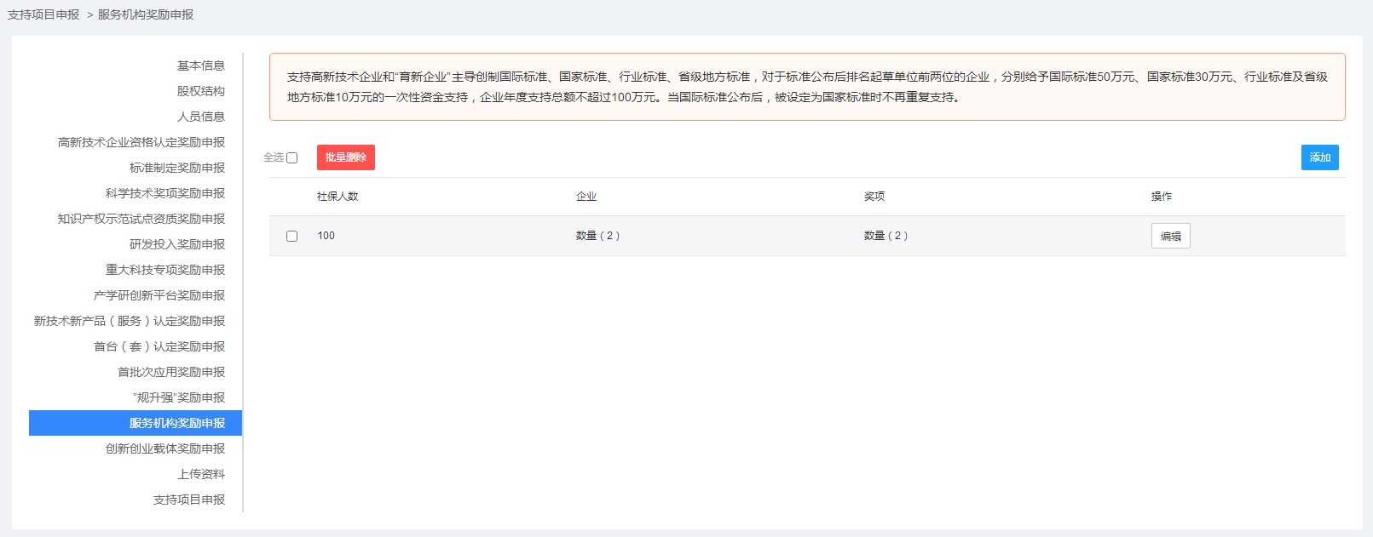

（1）添加：填入内容后完成添加。

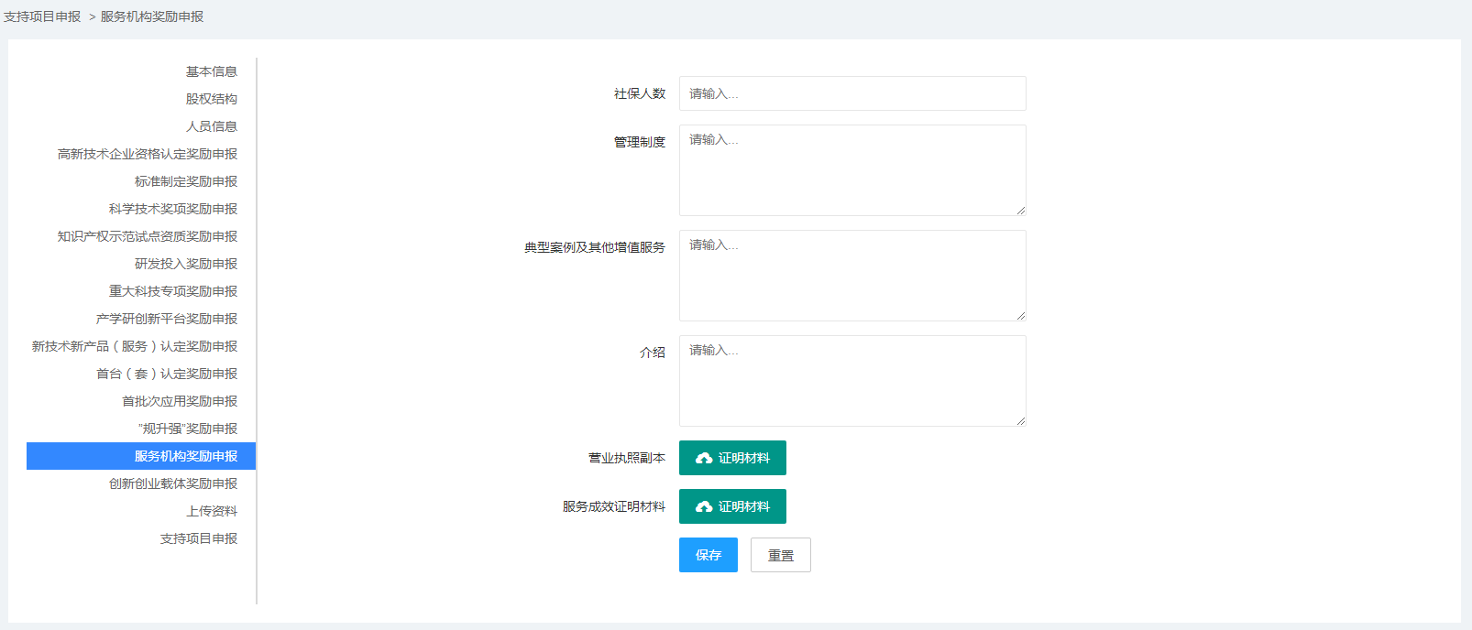

* 社保人数：请添加企业的社保人数；
* 管理制度：请添加企业的管理制度内容；
* 典型案例及其他增值服务：请添加企业的典型案例及其他增值服务的内容；
* 介绍：请添加企业的介绍内容；
* 营业执照副本：请上传企业的营业执照副本；
* 服务成效证明材料：请上传企业的服务成效证明材料。

（2）编辑：对已添加信息的编辑修改。

（3）删除：选择信息内容，点击“批量删除”。完成内容删除。

（4）企业数量：显示下属的企业内容。

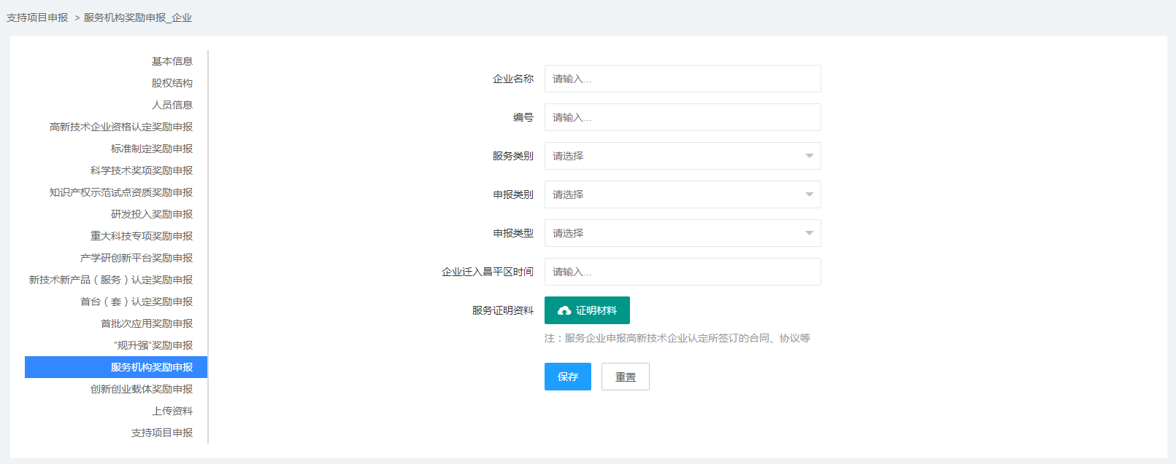

* 企业名称：请添加企业的名称；
* 编号：请添加编号内容；
* 服务类别：请选择企业的服务类别；
* 申报类别：请选择企业的申报类别；
* 申报类型：请选择企业的申报类型；
* 企业迁入昌平区时间：请选择企业迁入昌平区的具体时间；
* 服务证明资料：请上传企业的服务证明资料。
* 编辑：对已添加信息的编辑修改。
* 删除：选择信息内容，点击“批量删除”。完成内容删除。

（5）奖项：添加奖项的具体内容。

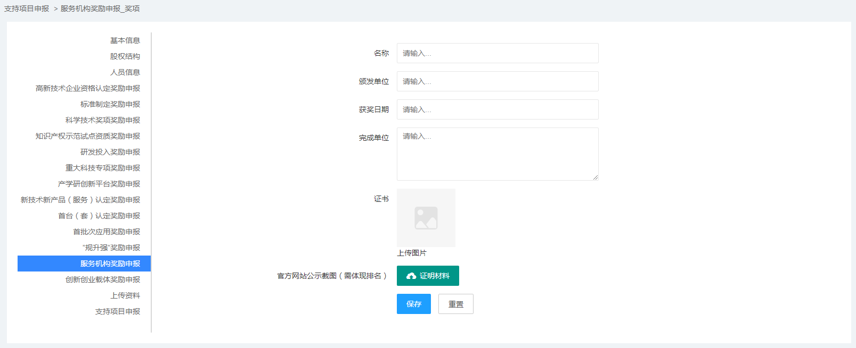

* 名称：请添加奖项的名称内容；
* 颁发单位：请添加奖项的颁发单位；
* 获奖日期：请选择奖项的获奖日期；
* 完成单位：请添加奖项的完成单位；
* 证书：请上传奖项的证书；
* 官方网站公示截图（需体现排名）：请上传奖项发布的官方网站公示截图。
* 编辑：对已添加信息的编辑修改。
* 删除：选择信息内容，点击“批量删除”。完成内容删除。

## （十六）、创新创业载体奖励申报

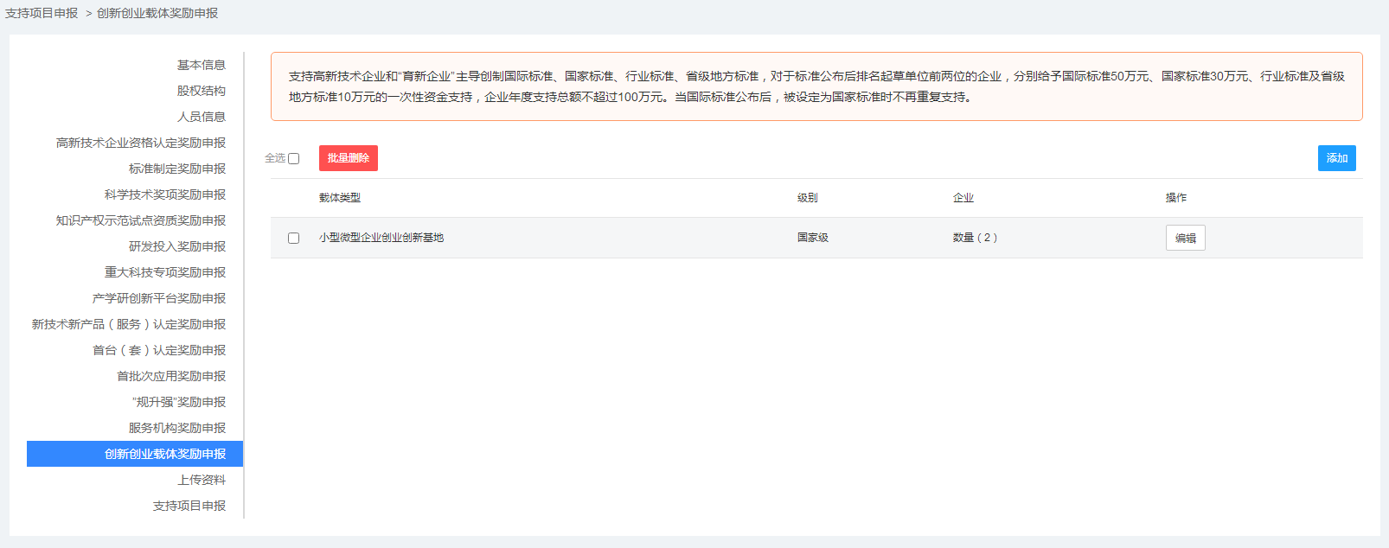

（1）添加：添加创新创业载体奖励申报内容。

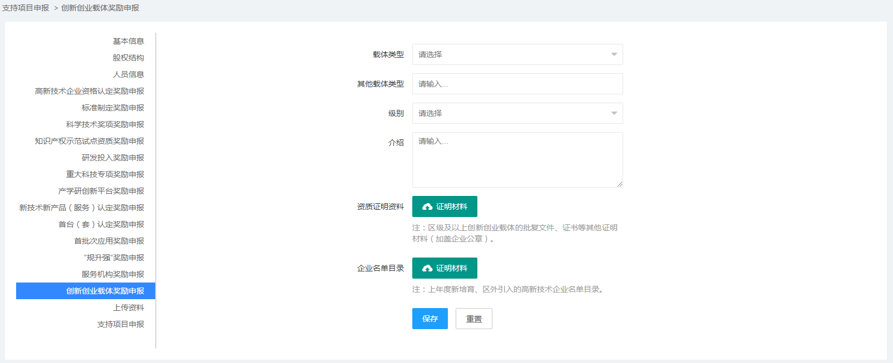

* 载体类型：请选择企业的载体类型；
* 其他载体类型：请输入企业的其他载体类型；
* 级别：请选择企业创新创业载体奖励的级别；
* 介绍：请输入介绍内容；
* 资质证明资料：请上传资质证明资料；
* 企业名单目录：请上传企业名单目录。

（2）编辑：对已添加信息的编辑修改。

（3）删除：选择信息内容，点击“批量删除”。完成内容删除。

（4）数量：显示相关企业的详细内容。

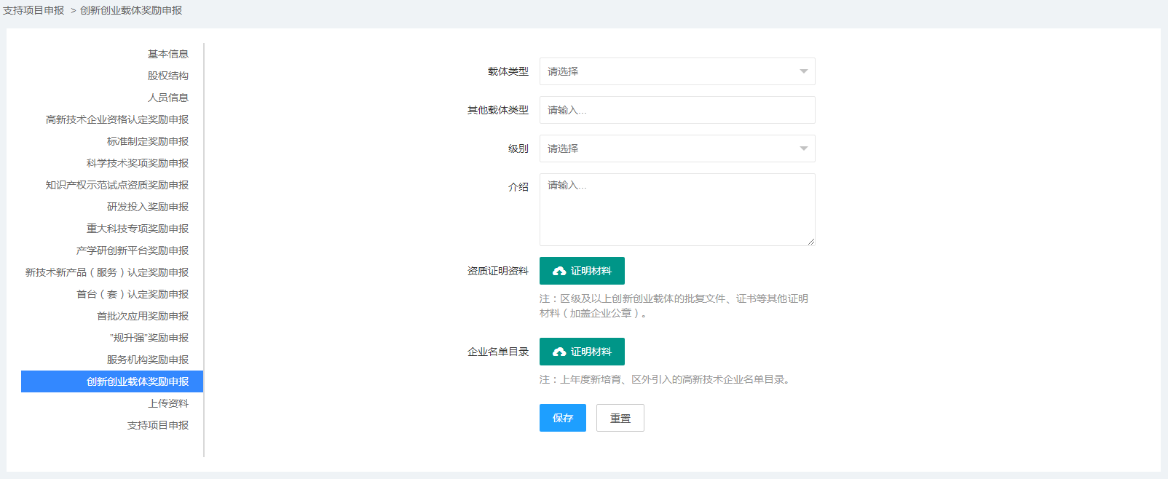

* 企业名称：请输入企业名称；
* 申报类型：请选择企业的申报类型；
* 企业成立时间：请输入企业成立的时间；
* 企业迁入昌平区时间：请输入企业迁入昌平的时间；
* 企业入驻创新载体时间：请输入企业入驻创新载体的时间；
* 入驻证明资料：请上传企业入驻的证明资料。
* 编辑：对已添加信息的编辑修改。
* 删除：选择信息内容，点击“批量删除”。完成内容删除。

## （十七）、上传资料

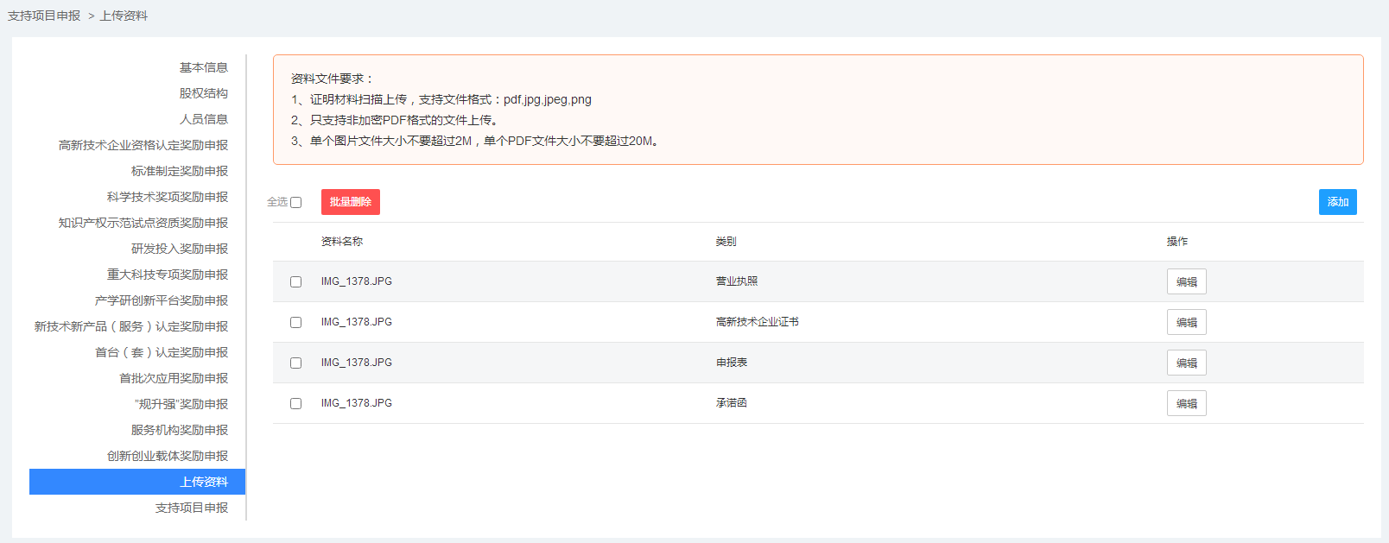

（1）添加：填入信息完成新添。

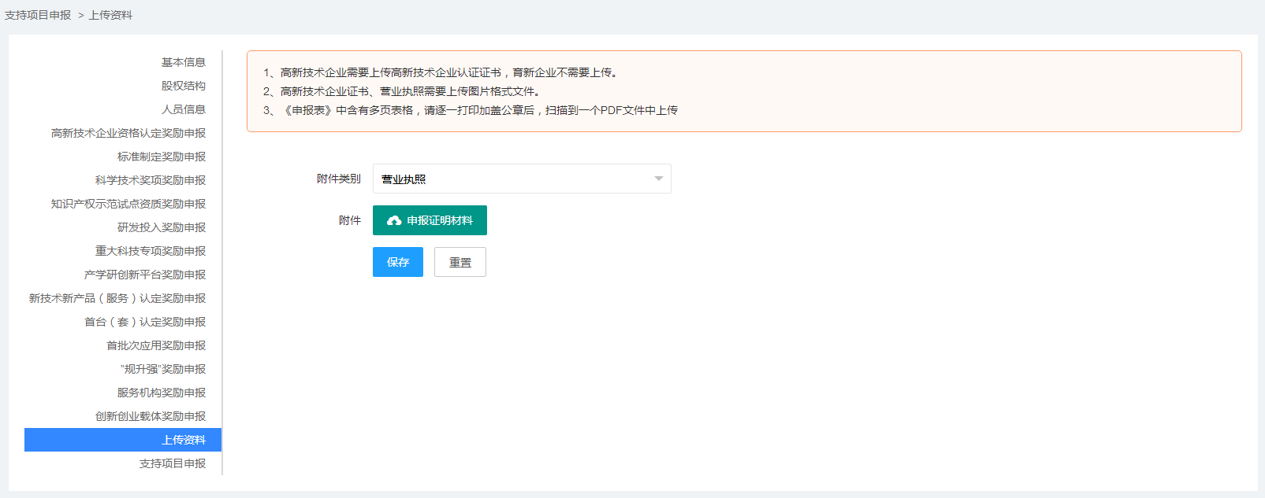

* 营业执照：请上传，营业执照；
* 高新技术企业证书：请上传高新技术企业证书；
* 申报表：请上传，申报表，申报表要求见本说明最后的注意事项；
* 承诺书：请上传，承诺书。

（2）编辑：对已添加信息的编辑修改。

（3）删除：选择信息内容，点击“批量删除”。完成内容删除。

## （十八）、支持项目申报

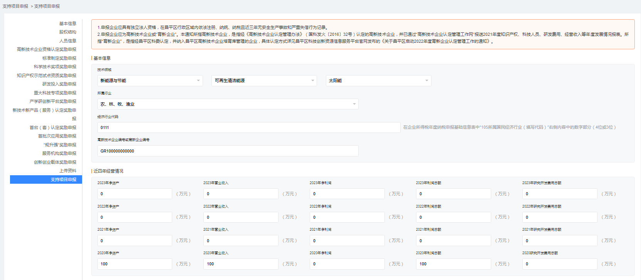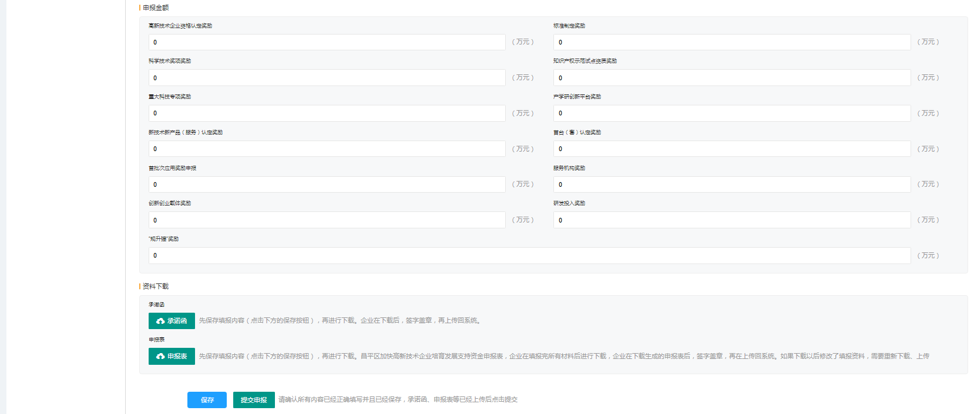

1.基本信息

（1）技术领域：下拉框，请选择技术领域；

（2）所属行业：下拉框，请选择所属行业；

（3）经济行业代码：下拉框，请选择经济行业代码；

（4）高新技术企业编号或育新企业编号：请输入高新技术企业编号或育新企业编号。

2.近四年经营情况

（1）2023/2022/2021/2020年净资产：请输入数字内容，注意单位：万元；

（2）2023/2022/2021/2020年营业收入：请输入数字内容，注意单位：万元；

（3）2023/2022/2021/2020年净利润：请输入数字内容，注意单位：万元；

（4）2023/2022/2021/2020年利润总额：请输入数字内容，注意单位：万元；

（5）2023/2022/2021/2020年研究开发费用总额：请输入数字内容，注意单位：万元。

3.申报金额：

（1）高新技术企业资格认定奖励：请输入数字内容，注意单位：万元；

（2）标准制定奖励：请输入数字内容，注意单位：万元；

（3）科学技术奖项奖励：请输入数字内容，注意单位：万元；

（4）知识产权示范试点资质奖励：请输入数字内容，注意单位：万元；

（5）重大科技专项奖励：请输入数字内容，注意单位：万元；

（6）产学研创新平台奖励：请输入数字内容，注意单位：万元；

（7）新技术新产品（服务）认定奖励：请输入数字内容，注意单位：万元；

（8）首台（套）认定奖励：请输入数字内容，注意单位：万元；

（9）首批次应用奖励申报：请输入数字内容，注意单位：万元；

（10）服务机构奖励：请输入数字内容，注意单位：万元；

（11）创新创业载体奖励：请输入数字内容，注意单位：万元；

（12）研发投入奖励：请输入数字内容，注意单位：万元；

（13）“规升强”奖励：请输入数字内容，注意单位：万元。

4.资料下载

（1）承诺书：需要企业在下载后，签字盖章后，再次上传回系统。

（2）申报表：昌平区加快高新技术企业培育发展支持资金申报表，企业在填报完所有材料后进行下载，企业在下载生成的申报表后，签字盖章，再在上传回系统。如果下载以后修改了填报资料，需要重新下载、上传。

注意事项：

在填报完申报资料中的各项内容并检查无误后，请点击“支持项目申报”页面中的保存，然后点“承诺书”、“申报表”按钮，下载《承诺书》和《申报表》，进行打印。其中《申报表》中含有多页表格，请逐一打印、并由法定代表人签字、加盖公章后，扫描到一个PDF文件中上传。

如果下载《申报表》以后修改了填报资料，需要重新下载、上传。